# Chương 4: KNOWING WHAT TO DO: CONSTRAINTS, DISCOVERABILITY, AND FEEDBACK

(Biết những gì phải làm: các ràng buộc, khả năng khám phá, và phản hồi)

Làm sao con người chúng ta có thể sử dụng, vận hành một thứ chúng ta chưa hề thấy trước đây? Bằng cách kết hợp kiến thức từ bên ngoài thế giới và kiến thức có sẵn trong đầu chúng ta. Kiến thức bên ngoài bao gồm perceived affordances và các kí hiệu, những liên kết giữa các những bộ phận nhìn giống những vật để điều khiển, và kết quả từ việc điều khiển đó. Kiến thức trong đầu bao gồm các mô hình khái niệm, các ràng buộc văn hóa, ngôn ngữ, và logic về hành vi; và những sự tương đồng giữa tình huống hiện tại và những kinh nghiệm trong các tình huống trước đây. Chương 3 tập trung vào cách chúng ta thu thập kiến thức và sử dụng chúng, thì chương này tập trung vào kiến thức bên ngoài thế giới: làm sao để các nhà thiết kế có thể đưa ra các thông tin quan trọng để cho người khác biết mình phải làm gì, kể cả khi trải nghiệm những thiết bị hoặc tình huống mới.

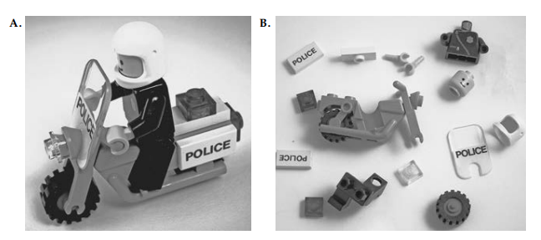

Tác giả dùng 2 hình ảnh lego để minh họa cho affordance và các ràng buộc. Hình A là mô hình xe cảnh sát được lắp hoàn chỉnh, hình B là những miếng lego rời rạc. Thiết kế này khai thác những ràng buộc và affordance để xác định miếng nào sẽ nằm ở vị trí nào mà không cần hướng dẫn. Affordance của từng miếng lego quyết định cách lắp ráp của chúng. Những cái lỗ và phần nổi lên của miếng lego xác định quy luật lắp ráp chúng. Kích cỡ và hình dáng của các miếng gợi ý cách hoạt động của chúng. Ràng buộc vật lí giới hạn những miếng có thể được lắp với nhau. Ràng buộc văn hóa và ngôn ngữ cung cấp thêm các manh mối cần thiết giúp đưa ra quyết định. Ví dụ, ràng buộc văn hóa quyết định vị trí của 3 cái đèn (đỏ, xanh dương, vàng) và ràng buộc ngôn ngữ ngăn người dùng lắp cái đầu quay ra đằng sau hay cái biển “police” ngược.

Tác giả đã kiểm tra giả thuyết luôn, bằng cách nhờ người khác lắp ráp lại những miếng lego đó. Họ không được hướng dẫn, không được thấy mô hình mẫu hoàn chỉnh sau khi lắp ráp, thậm chí còn không được biết nó có hình dạng một chiếc xe máy. Và mọi người tham gia cuộc thử nghiệm đều lắp được chiếc xe hoàn chỉnh mà không gặp vấn đề gì.

Ràng buộc là các manh mối quan trọng, giới hạn lại những hành động mà chúng ta có thể làm. Sử dụng các ràng buộc trong thiết kế giúp người dùng dễ dàng định hướng các hành động.

## Bốn loại ràng buộc: Vật lý, Văn hóa, Ngữ nghĩa, và Logic

Các ràng buộc giới hạn những hành động chúng ta có thể làm.

### Ràng buộc vật lý

Ràng buộc vật lí giới hạn những hành động vật lí chúng ta có thể làm.

Vì thế, 1 miếng lego to hơn không thể nhét vừa 1 miếng nhỏ hơn. Với cái xe lego ở trên, kính chắn gió chỉ có thể được lắp vào đúng một chỗ. Giá trị của những ràng buộc vật lí là chúng phụ thuộc vào những thuộc tính của thế giới vật lý để hoạt động, không cần luyện tập trước. Nếu sử dụng ràng buộc vật lí đúng, những hành động có thể làm sẽ bị giới hạn lại, hoặc ít nhất hành động mong muốn sẽ được làm rõ hơn, thường là những hành động đặc biệt quan trọng.

Ràng buộc vật lí sẽ hiệu quả và hữu ích hơn nếu nó dễ nhìn thấy và dễ hiểu, vì khi đó các hành động sẽ được hạn chế lại trước khi bất cứ điều gì được thực hiện. Mặt khác, ràng buộc vật lí ngăn ngừa một hành động sai được thực hiện chỉ sau khi nó đã được thử.

Lý thuyết có vẻ khá đơn giản, nhưng trong thực tế thì không.

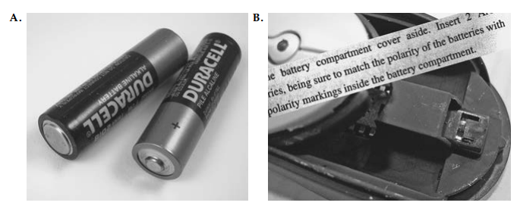

Tác giả dùng thiết kế cục pin hằng ngày để minh họa. Cục pin mà chúng ta hay dùng ở hình A, thiếu ràng buộc vật lý. Nó có thể được nhét vừa cái lỗ chứa pin bằng 2 cách, 1 cách đúng, 1 cách có thể làm hư thiết bị. Hình B cho thấy nhét pin đúng cực của nó là rất quan trọng, thế nhưng những kí hiệu trong lỗ chứa pin lại khiến người dùng rất khó để xem lắp pin chiều nào là đúng.

Vậy tại sao không thiết kế một cục pin mà người dùng không thể mắc lỗi khi lắp vào? Bằng cách sử dụng ràng buộc vật lý để cục pin chỉ lắp vừa khi lắp đúng hướng, hoặc thiết kế cục pin hoặc lỗ chứa pin sao cho hướng lắp không quan trọng.

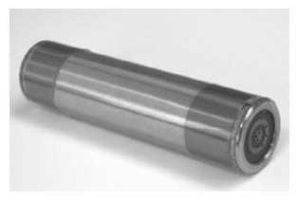

Hình trên cho thấy một cục pin được thiết kế sao cho lắp chiều nào cũng đúng. 2 đầu của cục pin là như nhau. Cực dương của pin nằm ở vòng tròn trung tâm và cực âm nằm ở vòng ngoài. Điểm tiếp xúc của cực dương được thiết kế để nó chỉ chạm vào phần trung tâm. Tương tự, điểm tiếp xúc của cực âm chỉ chạm vào vòng tròn ngay bên ngoài trung tâm. Dù thiết kế này có vẻ giải quyết được vấn đề, nó lại không được áp dụng rộng rãi.

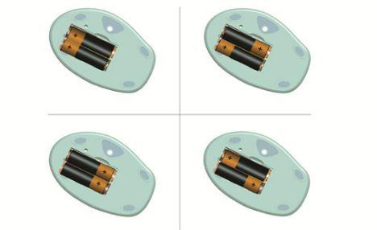

Cách thứ 2 là thiết kế đầu tiếp xúc với pin sao cho cục pin hiện tại ta đang dùng có thể lắp bất cứ chiều nào và vẫn chạy được. Microsoft là làm ra một sản phẩm như vậy, gọi là InstaLoad, và đã cố thuyết phục các nhà sản xuất áp dụng nó.

Cách thứ 3 là thiết kế đầu của cục pin sao cho nó chỉ có thể lắp vừa bằng 1 cách duy nhất. Đa số những thiết bị đầu cắm làm được điều. Vậy tại sao cục pin thường ngày của chúng ta lại không làm được như vậy?

Tại sao cái thiết kế thiếu tiện nghi này tồn tại lâu đến vậy? Tác giả gọi đây là vấn đề di sản (legacy problem). Quá nhiều thiết bị sử dụng một chuẩn mực đã tồn tại – đó là di sản. Nếu cục pin thường ngày của chúng ta thay đổi, vô số thiết bị sử dụng pin cũng sẽ phải thay đổi. Pin mới sẽ không thể dùng cho thiết bị cũ, và pin cũ cũng không thể dùng cho thiết bị mới. Thiết kế đầu tiếp xúc pin của Microsoft cho phép chúng ta sử dụng pin hiện tại và lắp bất cứ chiều nào chúng ta muốn, nhưng những thiết bị phải thay đổi đầu tiếp xúc. Nhưng 2 năm sau khi Microsoft giới thiệu InstaLoad, gần như không có thiết bị nào sử dụng nó, kể cả thiết bị của chính Microsoft.

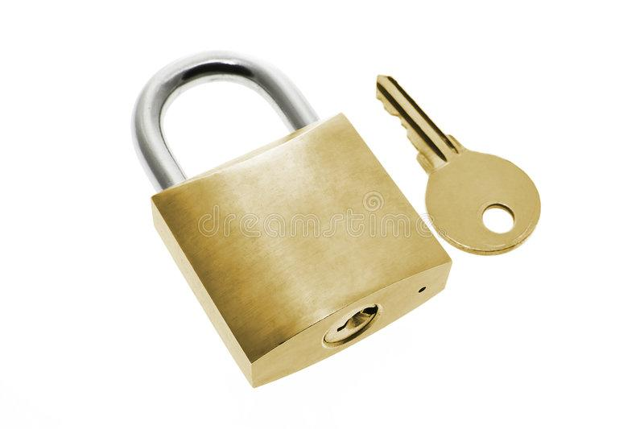

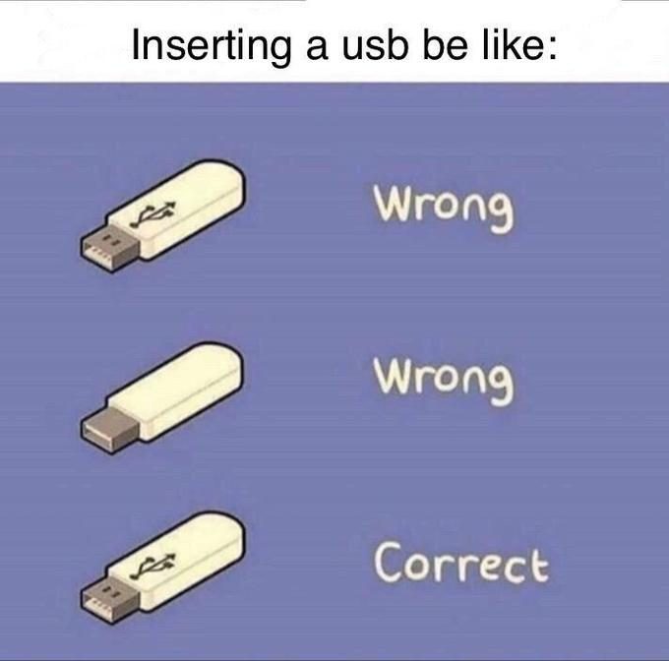

Ổ khóa và chìa khóa chịu một vấn đề tương tự. Dù chúng ta dễ dàng phân biệt giữa mặt trơn và mặt răng cưa của chìa khóa, nó vẫn khó để nhận biết đút chìa khóa chiều nào là đúng. Nhiều thiết bị đầu cắm và ổ cắm cũng chịu vấn đề này. Mặc dù chúng cũng có ràng buộc vật lí để ngăn người dùng cắm sai, người dùng vẫn rất khó để biết trước chiều nào là đúng, nhất là trong môi trường thiếu ánh sáng. Một vài thiết bị khác, như USB, có ràng buộc, nhưng ràng buộc đó quá mờ nhạt, khiến người dùng rất khó chịu khi tìm chiều cắm đúng. Tại sao không thiết kế tất cả các thiết bị đó sao cho chiều hướng không quan trọng?

Nó thật sự không khó để thiết kế chìa khóa hay đầu cắm mà vẫn hoạt động được dù cắm chiều nào đi nữa. Chìa khóa xe không phụ thuộc vào chiều cắm đã tồn tại từ lâu, nhưng không được dùng bởi tất cả các hãng xe. Tương tự, nhiều thiết bị đầu cắm cũng không phụ thuộc vào chiều cắm đã xuất hiện, nhưng cũng chỉ có một vài nhà sản xuất sử dụng chúng. Tại sao lại có sự bảo thủ này? Theo tác giả, một phần lí do có thể là từ vấn đề di sản mà ra, khi mà con người khó thích nghi với sự thay đổi. Nhưng phần lớn có vẻ là do cách suy nghĩ của các công ty, tập đoàn: “Đây là cách chúng tôi đã làm việc nhiều năm qua, chúng tôi không quan tâm đến khách hàng”. Đương nhiên, điều đó có phần nào đúng, vì sự khó khăn của người dùng trong việc cắm ổ khóa, dây điện, lắp pin, không phải là vấn đề đủ lớn. Chúng ta không bao giờ nghĩ đến việc gặp khó khăn khi cắm chìa khóa khi mua ổ và chìa khóa, hay cái USB sẽ làm chúng ta bực mình mỗi lần cắm nó khi chúng ta mua nó.

Tác giả lưu ý rằng phương pháp giải quyết tối ưu nhất phải giải quyết được vấn đề mấu chốt. Sau cùng, chìa khóa và ổ khóa không phải thứ mà chúng ta quan tâm, cái chúng ta cần là chống trộm. Thì thay vì thiết kế lại chìa khóa và ổ khóa, sao không thiết kế một hệ thống mà không cần chúng nữa? Chẳng hạn như khóa vân tay, thẻ từ, nhận diện giọng nói…

### Ràng buộc văn hóa

Mỗi văn hóa khác nhau có các cách xử lí khác nhau trong các tình huống xã hội. Do đó, chúng ta biết cách cư xử trong một nhà hàng – kể cả một nhà hàng chúng ta chưa từng đặt chân tới. Và cũng do ràng buộc văn hóa, chúng ta gặp khó khăn trong cư xử khi gặp người lạ hay người nước ngoài, khi mà cách cư xử của chúng ta trông bình thường ở văn hóa của chúng ta lại không phù hợp với văn hóa người khác. Tương tự, vấn đề văn hóa cũng là gốc rễ của các vấn đề mà chúng ta gặp khi đối diện với máy móc, thiết bị mới hiện nay: chưa có phương pháp phổ biến để đối phó với các máy móc mới.

Trường hợp ví dụ xe lego ban đầu, ràng buộc văn hóa quyết định vị trí của 3 cái đèn trên xe. Đèn đỏ theo tiêu chuẩn luôn nằm ở đằng sau xe. Đèn màu xanh dương thì nằm phía trên vì xe này là xe cảnh sát và xe cảnh sát thì thường có đèn xanh chớp chớp phía trên. Với đèn màu vàng, đây là một ví dụ thú vị về sự thay đổi văn hóa. Ít người thời nay nhớ được đèn màu vàng từng là tiêu chuẩn cho đèn pha ở châu Âu và một vài nơi khác (Lego được khởi nguồn từ Đan Mạch). Ngày nay, tiêu chuẩn ở châu Âu và châu Mỹ dùng đèn màu trắng làm đèn pha. Điều này dẫn tới việc tìm chỗ cho đèn màu vàng có thể không dễ như trước đây. Ràng buộc văn hóa có thể thay đổi theo thời gian.

### Ràng buộc ngữ nghĩa

Ràng buộc ngữ nghĩa phụ thuộc vào ngữ cảnh của tình huống để giới hạn các hành động.

Trong trường hợp cái xe lego, người lái chỉ có một vị trí sao cho phù hợp với ngữ cảnh, đó là ngồi quay về trước để lái xe. Công dụng của kính chắn gió là bảo vệ người lái, nên nó phải ở ngay trước người lái.

Giống với ràng buộc văn hóa, ràng buộc ngữ nghĩa có thể thay đổi theo thời gian. VD: công nghệ mới thay đổi ý nghĩa của một vài thứ như khi xe không người lái được phổ biến và tự liên lạc với nhau trên đường để tránh va chạm, đèn giao thông sẽ mất đi ý nghĩa của nó là dùng để con người giao tiếp với nhau khi chạy xe.

### Ràng buộc logic

Có một vấn đề với cái đèn xanh của cái xe lego ban đầu, là cái đèn xanh dương. Phần lớn mọi người không biết công dụng của nó là gì, nhưng sau khi lắp mọi miếng khác vào vị trí, chỉ còn 1 chỗ mà cái đèn xanh đó nhét vô được. Cái đèn xanh dương đó đã được ràng buộc logic.

Ràng buộc logic thường được dùng bởi thợ sửa ống nước. Giả sử người thợ cần phải thay một đường ống nước bị rò rỉ bằng một đường ống mới, nhưng sau khi làm xong, người thợ lại thấy còn dư một phần của ống nước. Anh ta phát hiện mình đã mắc lỗi, cái miếng này đúng ra phải được lắp vào rồi. Đấy là một ví dụ về ràng buộc logic.

### Chuẩn mực văn hóa, quy ước, và tiêu chuẩn



Mọi văn hóa đều có quy ước riêng. Bạn có hôn lên má hay bắt tay khi khi gặp một người nào đó? Nếu hôn thì hôn bên nào, và bao nhiêu cái? Hay bạn cúi chào, giơ tay, bắt tay lại với nhau…? Có rất nhiều cách chào hỏi nhau cho mỗi văn hóa trên thế giới. Nhưng nếu bạn sử dụng cách chào hỏi sai văn hóa, ví dụ ở Việt Nam, mình gặp nhau thường cười, bắt tay, hay ôm nhau, ít ai nghĩ đến chuyện hôn lên má. Nếu bạn làm vậy thì người bạn đang gặp sẽ cảm thấy khá khó chịu. Vi phạm quy ước văn hóa có thể làm gián đoạn một cuộc giao tiếp.

Quy ước văn hóa là một hình thức của ràng buộc văn hóa, thường đi liền với cách ứng xử của con người. Vài quy ước quyết định những hành động nào làm được, những quy ước khác lại cấm các hành động đó.

Đôi khi những quy ước được tiêu chuẩn hóa trên toàn thế giới. Ví dụ như luật giao thông quy định phần đường nào được đi, xe nào được ưu tiên… Và mỗi nước có luật giao thông khác nhau, như ở Việt Nam người tham gia giao thông đi bên trái đường, còn người Anh, Úc đi bên phải.

Trong văn hóa ăn uống, bạn ăn đùi gà hay pizza bằng dao và nĩa hay bằng tay? Bạn ăn pizza thì bạn cắt pizza hình tam giác từ giữa ra hay bạn cắt hình vuông?





Những vấn đề này có quan trọng không? Có. Vi phạm quy ước văn hóa có thể khiến bạn bị xa lánh, thậm chí bị phạt (như vi phạm luật giao thông).

## Áp dụng affordance, ký hiệu, ràng buộc vào những vật dụng hằng ngày

Affordance, ký hiệu, ràng buộc có thể đơn giản hóa sự tương tác giữa chúng ta và vật dụng hằng ngày. Sử dụng sai những hướng dẫn này có thể gây ra một số vấn đề.

### Vấn đề với cửa

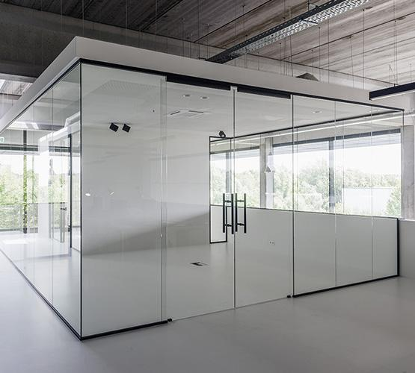

Ở chương 1, chúng ta đã nghe câu chuyện về người bạn của tác giả mắc kẹt ở cái cửa kính văn phòng vì cách cửa không đưa ra bất kì hướng dẫn gì cho anh ta để có thể mở nó. Để vận hành một cái cửa, chúng ta cần tìm cái bên mà mở được và cái phần để điều khiển cái cửa. Nói cách khác, chúng ta cần biết mình phải làm gì và làm nó ở đâu. Chúng ta cần tìm các ký hiệu để vận hành cái cửa đúng cách: 1 cái bảng hướng dẫn, 1 cái tay cầm, tay nắm… 1 thứ để chúng ta có thể bám. Đấy là tìm ra nơi mình sẽ hành động. Tiếp theo là tìm xem mình phải làm gì, mình phải kéo cửa ra, đẩy cửa vô, đẩy sang 1 bên… Chúng ta cũng sẽ phải tìm những kí hiệu, ràng buộc để giúp chúng ta quyết định hành động nào có thể làm được.

Cửa hiện nay rất đa dạng. Loại thì bấm nút để mở. Loại thì không có bất kì hướng dẫn nào để mở, không có tay cầm, biển hướng dẫn. Loại cửa này có thể được mở bằng một cái bàn đạp, hoặc dùng giọng nói. Ngoài ra, một vài cửa có biển hướng dẫn trên nó, trên biển có thể ghi kéo ra, đẩy vô, trượt, nâng lên, đút thẻ vào, nhập mật khẩu, rung chuông… Nếu một thiết bị đơn giản như một cách cửa phải có biển hướng dẫn để chỉ dẫn người dùng cách mở nó, thì đây là một thiết kế rất tồi.

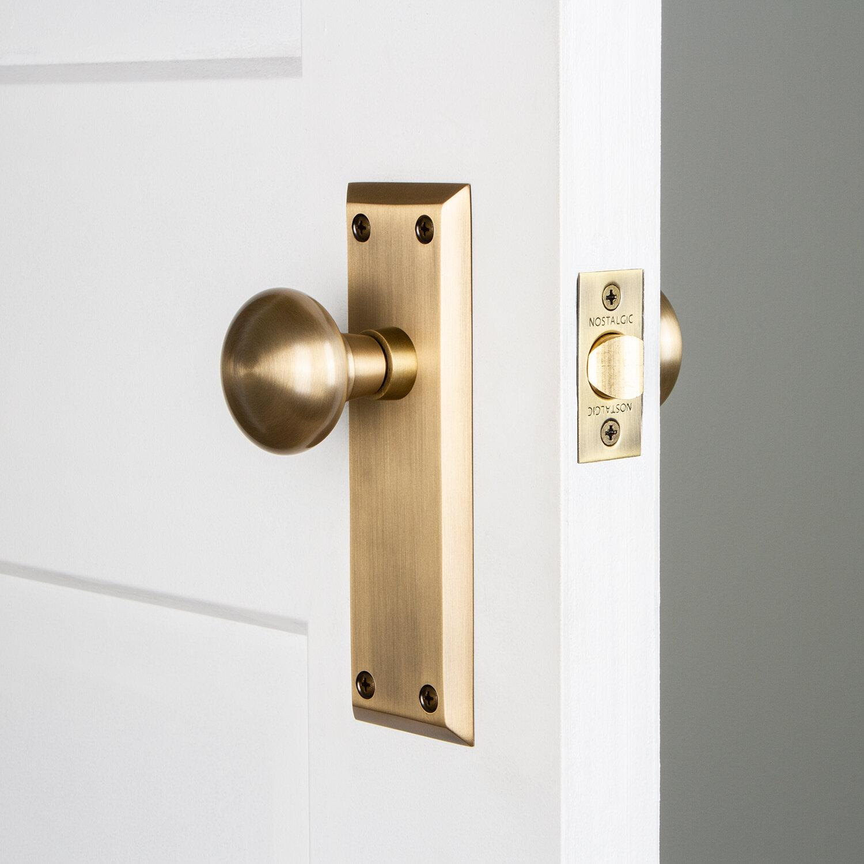

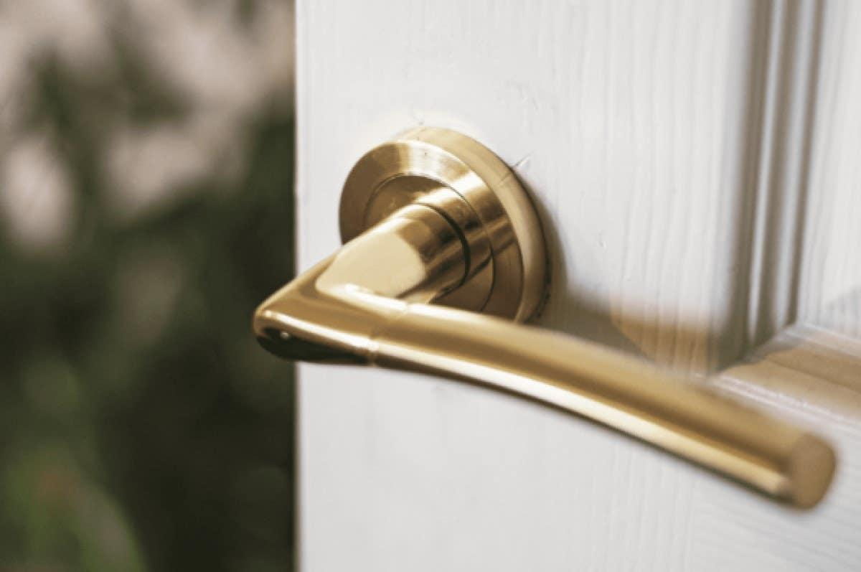

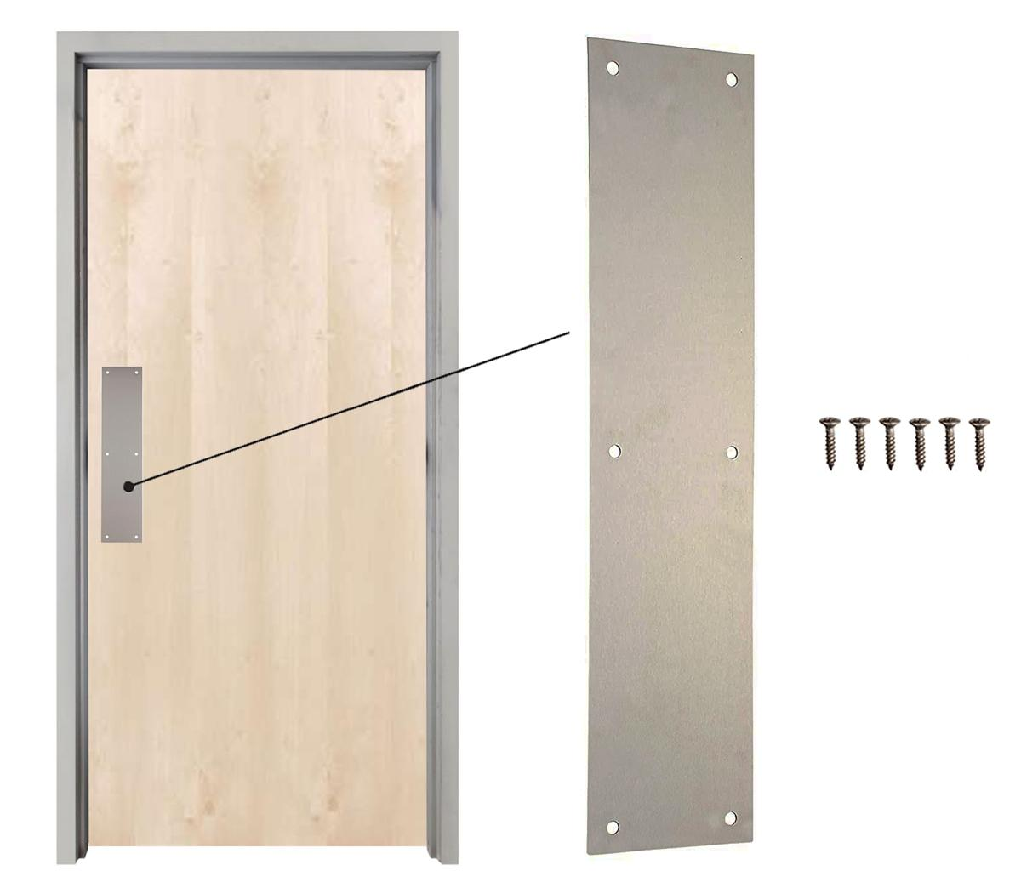

Về cái bộ phận mà chúng ta dùng để vận hành cánh cửa. Nó không cần là một bộ phận di chuyển được. Nó có thể là một cái tay nắm cố định, thanh cầm, tấm bảng. Một cái tay cầm tốt không những giúp người dùng vận hành cánh cửa một cách trơn tru, mà nó đưa ra những ký hiệu rõ ràng, giúp người dùng biết ngay được cách hoạt động của nó.

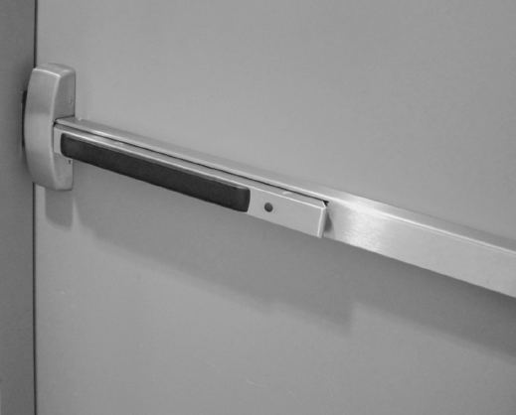

Ví dụ như cánh cửa thoát hiểm trong một tòa nhà ở chương 2. Cái thanh mở cửa nằm ngang và có màu đen ngay ở chỗ cần được đẩy, cung cấp người dùng cách vận hành cánh cửa kể cả trong trường hợp hoàng loạn, vì thường người ta sẽ đẩy cửa ra khi cần thoát hiểm khẩn cấp. Những cái thanh đẩy tốt nhất là những thanh mà nó có affordance có tác dụng như ràng buộc vật lí và một ký hiệu nhìn thấy được, chỉ rõ hành động cần làm và nơi làm hành động đó.

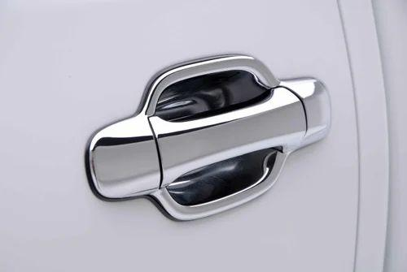

Một vài cửa khác cũng có tay cầm được đặt đúng chỗ. Tay cầm bên ngoài cửa xe hơi ở phần lớn các hãng xe đời mới là những ví dụ về thiết kế tuyệt vời. Các tay cầm thường có một phần lõm vào bên trong chỉ ra vị trí và phương thức hoạt động. Khe lõm ngang hướng dẫn người dùng đưa tay vào vị trí kéo, khe dọc trên tay cầm báo hiệu hành động kéo ra.

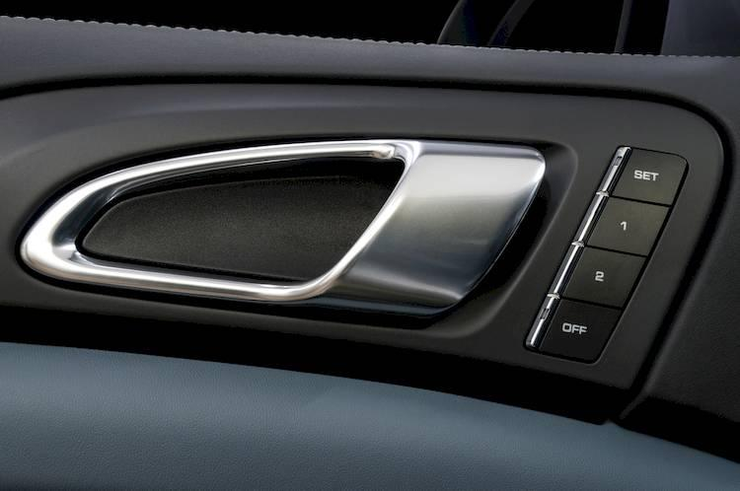

Tuy nhiên, tay cầm bên trong cửa xe lại là một câu chuyện khác hoàn toàn. Ở đây, các nhà thiết kế gặp một vấn đề mới, và giải pháp cho nó thì chưa có. Kết quả là, dù tay cầm bên ngoài cửa xe thường rất tốt, nhưng tay cầm bên trong lại khó tìm và khó sử dụng.

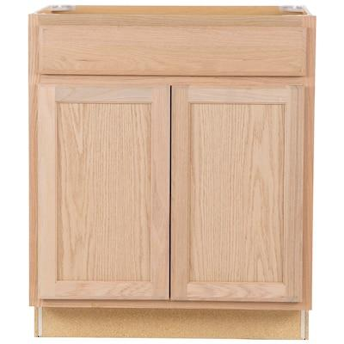

Theo tác giả, những thiết kế tệ nhất là cánh cửa tủ đồ. Vài cái tủ làm cho người dùng thậm chí không biết cánh cửa nằm ở đâu, nói chi đến việc hoạt động của cánh cửa. Một thiết kế đặc biệt khó chịu là cánh cửa tủ sẽ mở ra ngoài sau khi người dùng đẩy vào trong. Dù nghe có vẻ thông minh, nhưng nó gây rối cho những người dùng cái tủ đó lần đầu tiên. Một tấm bảng trên cảnh cửa có thể là một ký hiệu tốt để gợi ý người dùng đẩy nó, nhưng các nhà thiết kế không muốn làm hư bề mặt của cánh cửa.

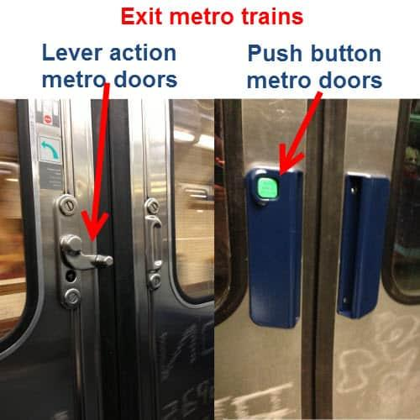

Bề ngoài có thể đánh lừa. Tác giả đưa ra một câu chuyện về một người đàn ông trên một chuyến tàu ở Paris Metro. Khi tàu tới trạm mà anh ta muốn xuống, anh ta đứng dậy trước cửa ra và kiên nhẫn chờ nó mở. Nhưng nó không mở, và con tàu khởi động và tiếp tục đi đến trạm tiếp theo. Ở Metro, bạn phải tự mở cửa tàu để đi xuống bằng cách nhấn nút, gạt cần, hoặc trượt nó qua, tùy vào cái tàu bạn đang đi, nhưng có vẻ người hành khách đó không biết điều này. Ở một vài hệ thống phương tiện công cộng khác như xe buýt ở Việt Nam, người dùng không được vận hành cánh cửa mà việc đó là của tài xế xe buýt. Đây cũng là một trong những vấn đề về các quy ước văn hóa đã đề cập ở trên, và những người hay phải đi lại nhiều nơi, hay khách du lịch là những người phải đối mặt với những vấn đề đó thường xuyên: những hành động đúng ở một nơi có thể không đúng ở một nơi khác.

### Vấn đề với công tắc

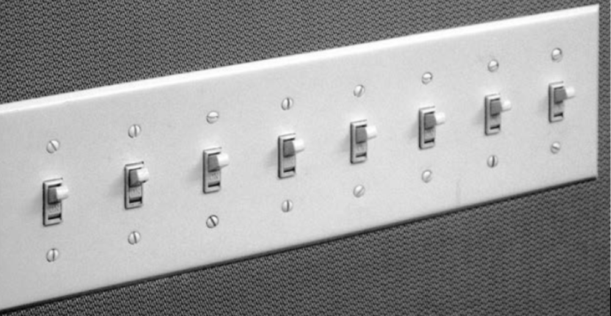

Đây là một dãy công tắc thường thấy ở các hộ gia đình hay trong lớp học. Như các bạn thấy, những công tắc nằm liên tiếp nhau và có bề ngoài y hệt nhau, không có gì hướng dẫn cho mình biết là công tắc nào sẽ điều khiển thiết bị gì. Đây là một thiết kế rất tồi, nhưng nó cũng rất phổ biến. Độ khó chịu của vấn đề này cũng tăng dần với số lượng công tắc. 1 công tắc thì ko có vấn đề gì, 2 công tắc thì sẽ hơi có vấn đề, nhưng khi lên 3, 6… công tắc, vấn đề đó sẽ trở nên lớn hơn rất nhiều.

Tác giả cũng từng sống trong một căn nhà được thiết kế bởi các kiến trúc sư danh tiếng và có những dãy công tắc đèn như thế này. Cụ thể là trong phòng khách của ông có 6 cái công tắc đèn liên tiếp nhau và y hệt nhau. Khi mà ông phàn nàn với những người kiến trúc sư, họ bảo “Không sao, riết rồi anh sẽ quen”, và gia đình tác giả không bao giờ quen được.

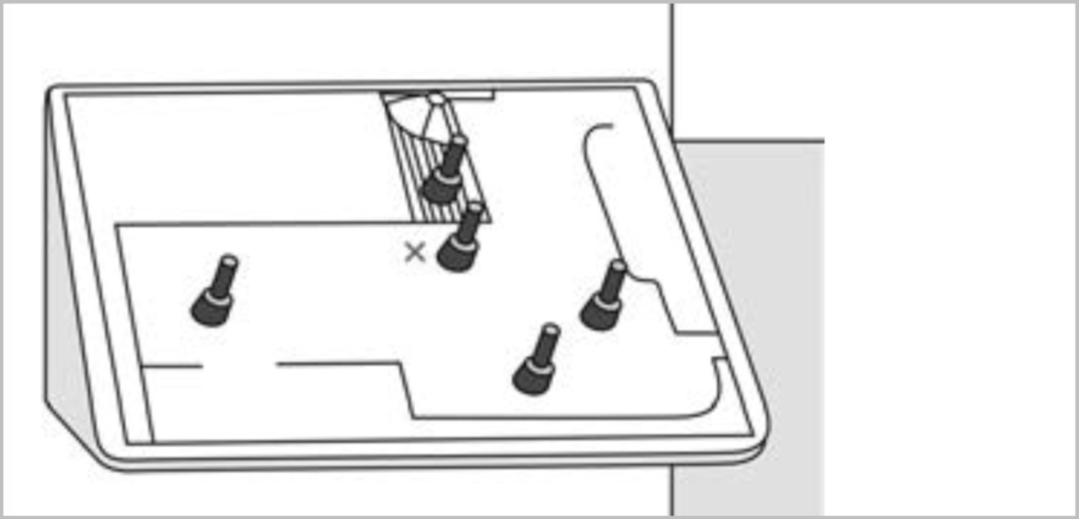

Tác giả mới nghĩ ra một giải pháp cho vấn đề này: bố trí những công tắc sao cho nó giống với cách bố trí của những cái đèn mà nó điều khiển. Ông ấy vẽ một cái bản đồ phòng khách lên trên 1 cái bảng, r đặt công tắc đèn lên sao cho nó nằm đúng với vị trí của cái đèn mà nó điều khiển. Dấu X là vị trí của cái bảng công tắc được đặt. Cái bảng được đặt nghiêng để ngăn người dùng vô tình để đồ uống, ly nước lên trên nó, một ví dụ của phản affordance. Tác giả cũng đã di chuyển cái công tắc thứ 6 ra chỗ khác vì khi nó đứng một mình nó sẽ không gây rối và ý nghĩa của nó rõ ràng.

Một thập kỉ sau khi phiên bản đầu tiên của cuốn sách này được tác giả cho ra mắt, phần mà đề cập đến những vấn đề với công tắc đèn và cách giải quyết của tác giả bằng cách ánh xạ công tắc nhận được rất nhiều ý kiến tích cực. Nhưng, chúng ta lại không thấy những thiết kế như của tác giả được phổ biến rộng rãi.



Một ví dụ khác cho thiết kế công tắc tồi và tai hại hơn gấp nhiều lần, là thiết kế công tắc ở bàn điều khiển trên máy bay. Đây là máy bay ném bom B17 của Mỹ vào Thế Chiến 2.

Vào một ngày đẹp trời, sau khi tàn sát lực lượng quân đội của Đức và Nhật, khi đáp xuống sân bay, từ một chiếc máy bay được gọi là Pháo Đài Bay trở thành một đống sắt vụn vì càng đáp của máy bay (bánh xe) không hạ xuống được, dẫn đến toàn bộ phi hành đoàn thiệt mạng. Ban đầu, mọi người đều đổ lỗi cho phi công. Sau khi chiến tranh kết thúc, những nhà tâm lí học hàng không mới điều tra lại vụ tai nạn này, và tìm thấy trong vòng 22 tháng, có ít nhất 400 vụ tai nạn tương tự xảy ra. Nếu đây thật sự là lỗi của phi công thì những vụ tai nạn phải diễn ra ngẫu nhiên. Sau khi thẩm vấn những phi công sống sót sau tai nạn, rồi điều tra buồng lái, thì họ nhận ra một điều làm thay đổi ngành hàng không mãi về sau.

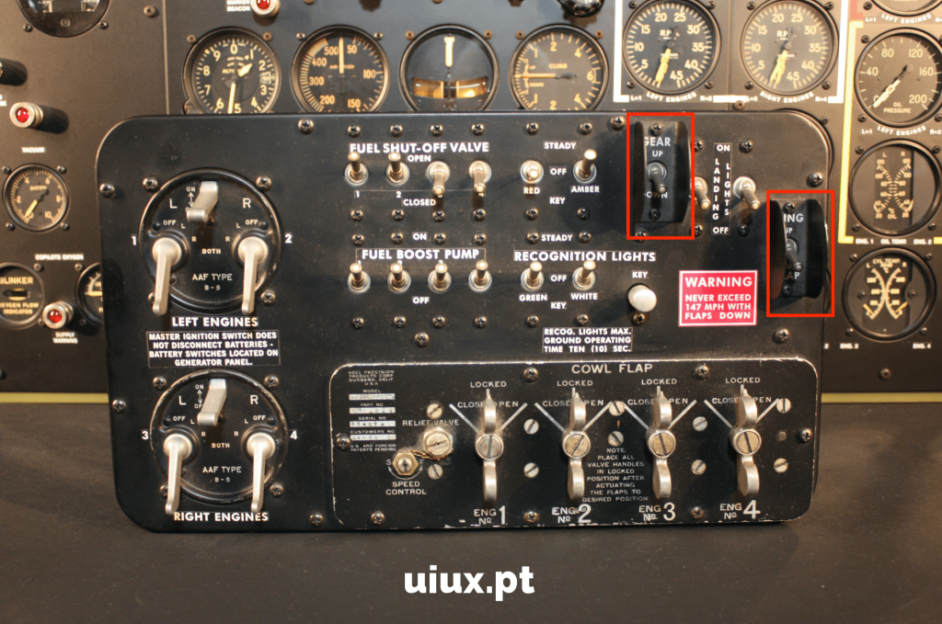

Họ phát hiện công tắc điều khiển càng hạ cánh và cánh tà có hình dáng y hệt nhau và nằm rất gần nhau, và những người tâm lý học đưa ra kết luận rằng những phi công sau khi tham chiến, họ đã mệt mỏi và vô tình hạ cánh tà xuống thay vì cái càng hạ cánh.

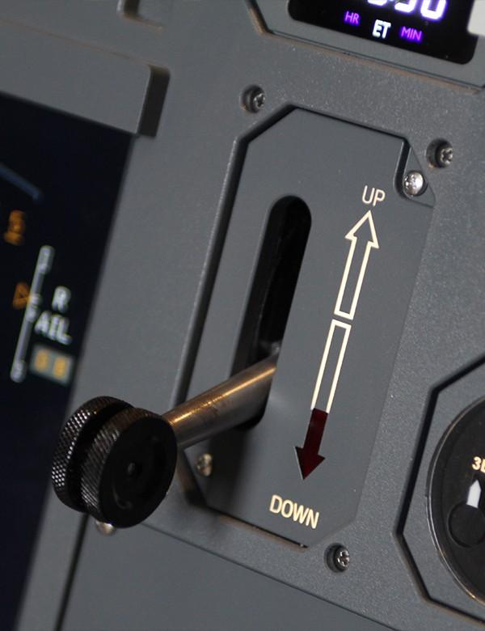

*Công tắc càng hạ cánh mới*

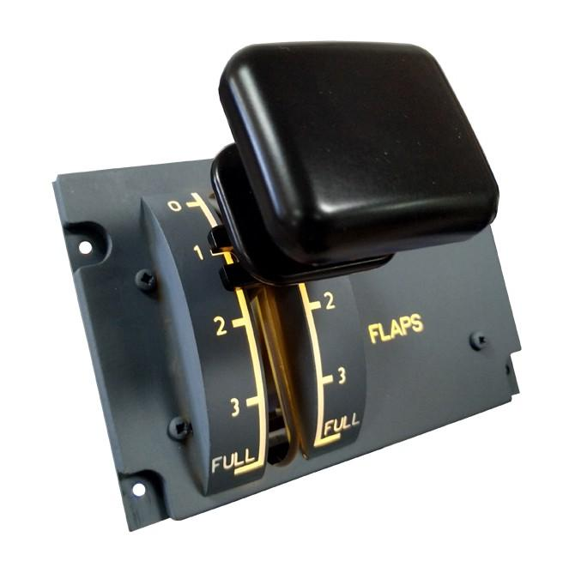

*Công tắc cánh tà mới*

Sau kết luận đó, những nhà tâm lí học đã yêu cầu thiết kế lại buồng lái sao cho mọi công tắc đều phải khác nhau về kích cỡ và hình dáng. Không có vụ tai nạn tương tự nào xảy ra kể từ đó. Vụ thiết kế lại B17 này cũng là lần đầu tiên các nhà thiết kế nhận ra họ cần phải thiết kế máy móc sao cho hợp với nhu cầu của con người thay vì làm ngược lại.

Có vẻ như sự thiếu giao tiếp giữa người dùng và những công ty thiết kế bộ phận máy móc là nguyên nhân dẫn đến những thiết kế phức tạp, khó hiểu. Một thiết kế có ích bắt đầu từ việc quan sát cẩn thận cách thực hiện những tác vụ cần được hỗ trợ, và quá trình thiết kế mà thực sự phù hợp với cách mà các tác vụ được thực hiện. Tên kỹ thuật của phương pháp này là *phân tích tác vụ*. Tên của toàn bộ quá trình là *thiết kế hướng người dùng* (human-centered design).

### Điều khiển hướng hành động

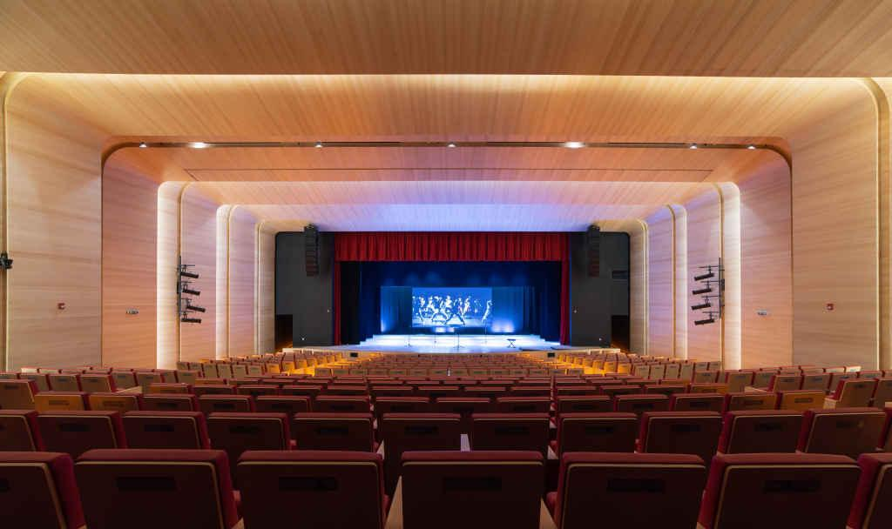

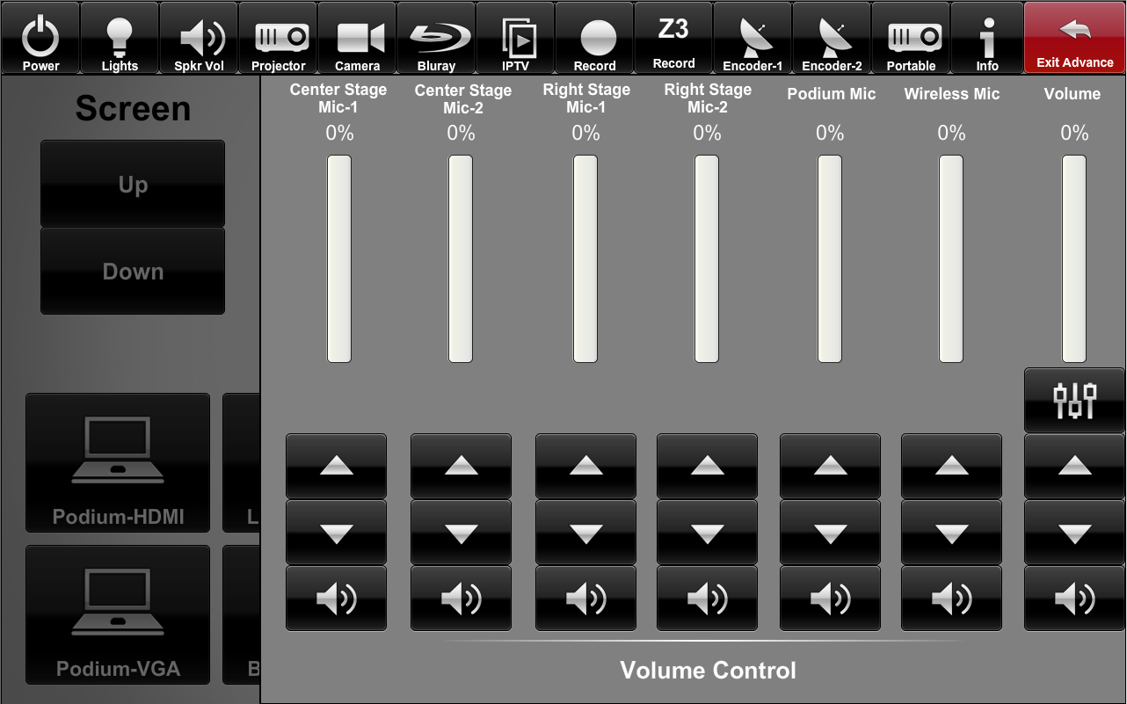

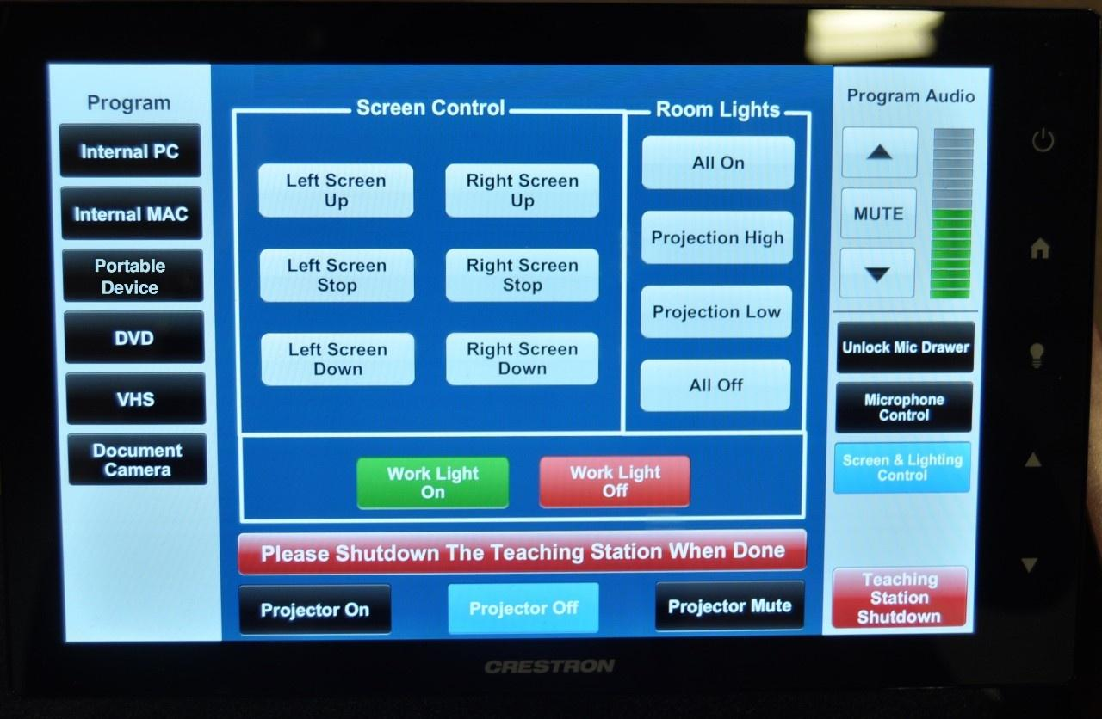

Ánh xạ không gian các công tắc như tác giả làm lúc nãy không phải lúc nào cũng hợp lý. Trong một số trường hợp, tốt nhất là nên có những công tắc điều khiển cả hoạt động. Đa số các thính phòng, giảng đường ở trường học, công ty có những bảng công tắc, các công tắc được dán nhãn với các từ như “video”, “máy tính”, “đèn”, “bài giảng”. Khi việc thiết kế đi kèm với việc phân tích các hành động cần được hỗ trợ, thì việc ánh xạ những công tắc đến với cái hành động cực kỳ hiệu quả: khi trình chiếu thì cần một giảng đường tối, và công tắc để điều khiển âm thanh, bắt đầu, tạm dừng, kết thúc trình chiếu. Khu vực màn hình để chiếu hình ảnh lên phải tối để người xem có thể thấy rõ hình ảnh và ghi chú. Điều khiển hướng hành động là rất tuyệt vời trên lý thuyết, nhưng khi áp dụng sai cách, nó có thể gây ra nhiều vấn đề.

Một cách tiếp cận sai là thay vì hướng đến hoạt động thì mấy cái công tắc lại hướng đến thiết bị. Ví dụ như có từng màn hình điều khiển cho từng thiết bị trên giảng đường, một màn hình điều khiển đèn, một màn hình điều khiển máy chiếu, một màn hình điều khiển âm thanh… Thiết kế này khiến người giảng viên phải đi qua đi lại từng màn hình một để chỉnh cái thứ mà người đó muốn, chẳng hạn như tạm dừng video để đặt câu hỏi, làm gián đoạn bài giảng.

## Ràng buộc bắt buộc hành vi mong muốn

### Chức năng bắt buộc

Chức năng bắt buộc là một dạng ràng buộc vật lí: những tình huống mà hành động bị giới hạn để sự thất bại ở một giai đoạn nào đó ngăn ngừa bước tiếp theo được thực hiện.

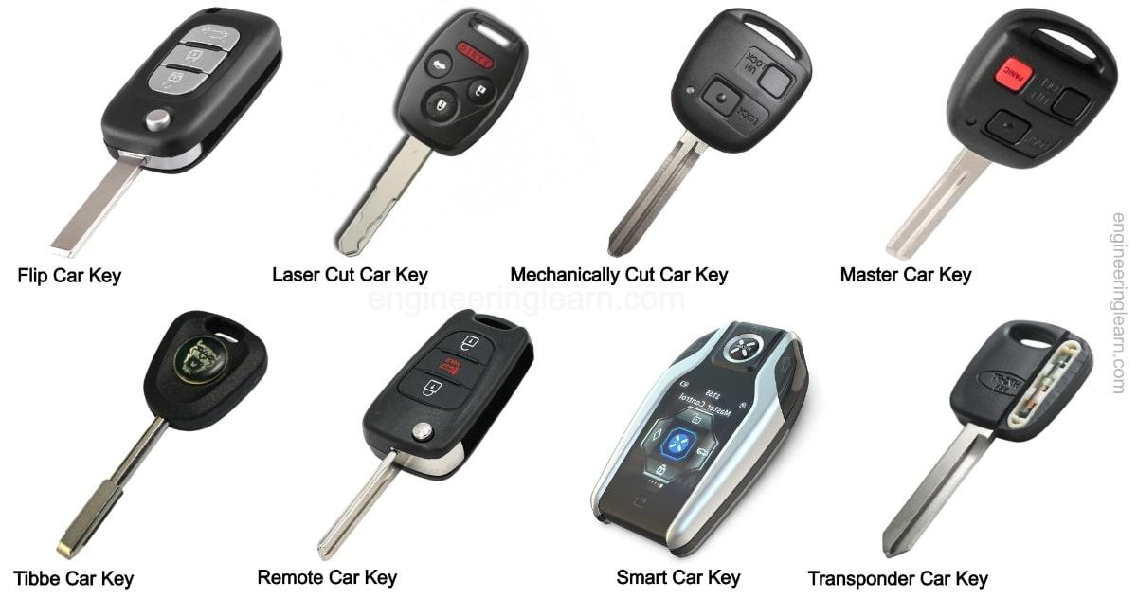

Khởi động xe cũng có một hành động bắt buộc đi kèm với nó – tài xế phải có một vật thể nào đấy biểu thị quyền được sử dụng xe. Vật thể đó là chìa khóa xe. Tài xế phải dùng nó để mở cửa xe rồi khởi động xe. Xe hiện đại hơn thì chìa khóa có thể chỉ cần ở gần xe mà ko cần phải nhét vô lỗ khóa. Xe điện không cần phải khởi động động cơ trước để di chuyển xe. Dù là loại xe nào đi nữa thì quy trình vẫn như cũ: người lái phải sở hữu một vật thể cho phép mình sử dụng xe. Vì xe sẽ không khởi động nếu không có sự xác thực chủ sở hữu qua việc sở hữu chìa khóa, nó là một chức năng bắt buộc.

Chức năng bắt buộc là những trường hợp đặc biệt của ràng buộc rất mạnh để ngăn chặn hành động không đúng. Nó có thể được mở rộng ra rất nhiều tình huống khác. Trong lĩnh vực kỹ thuật an toàn, chức năng bắt buộc xuất hiện với các tên gọi khác, hay cụ thể hơn, như các phương pháp chuyên dụng để ngăn ngừa tai nạn. 3 phương pháp như vậy là khóa liên động, khóa trong, và khóa ngoài.

### Khóa liên động (interlock)

Khóa liên động bắt các hành động phải diễn ra theo đúng thứ tự.

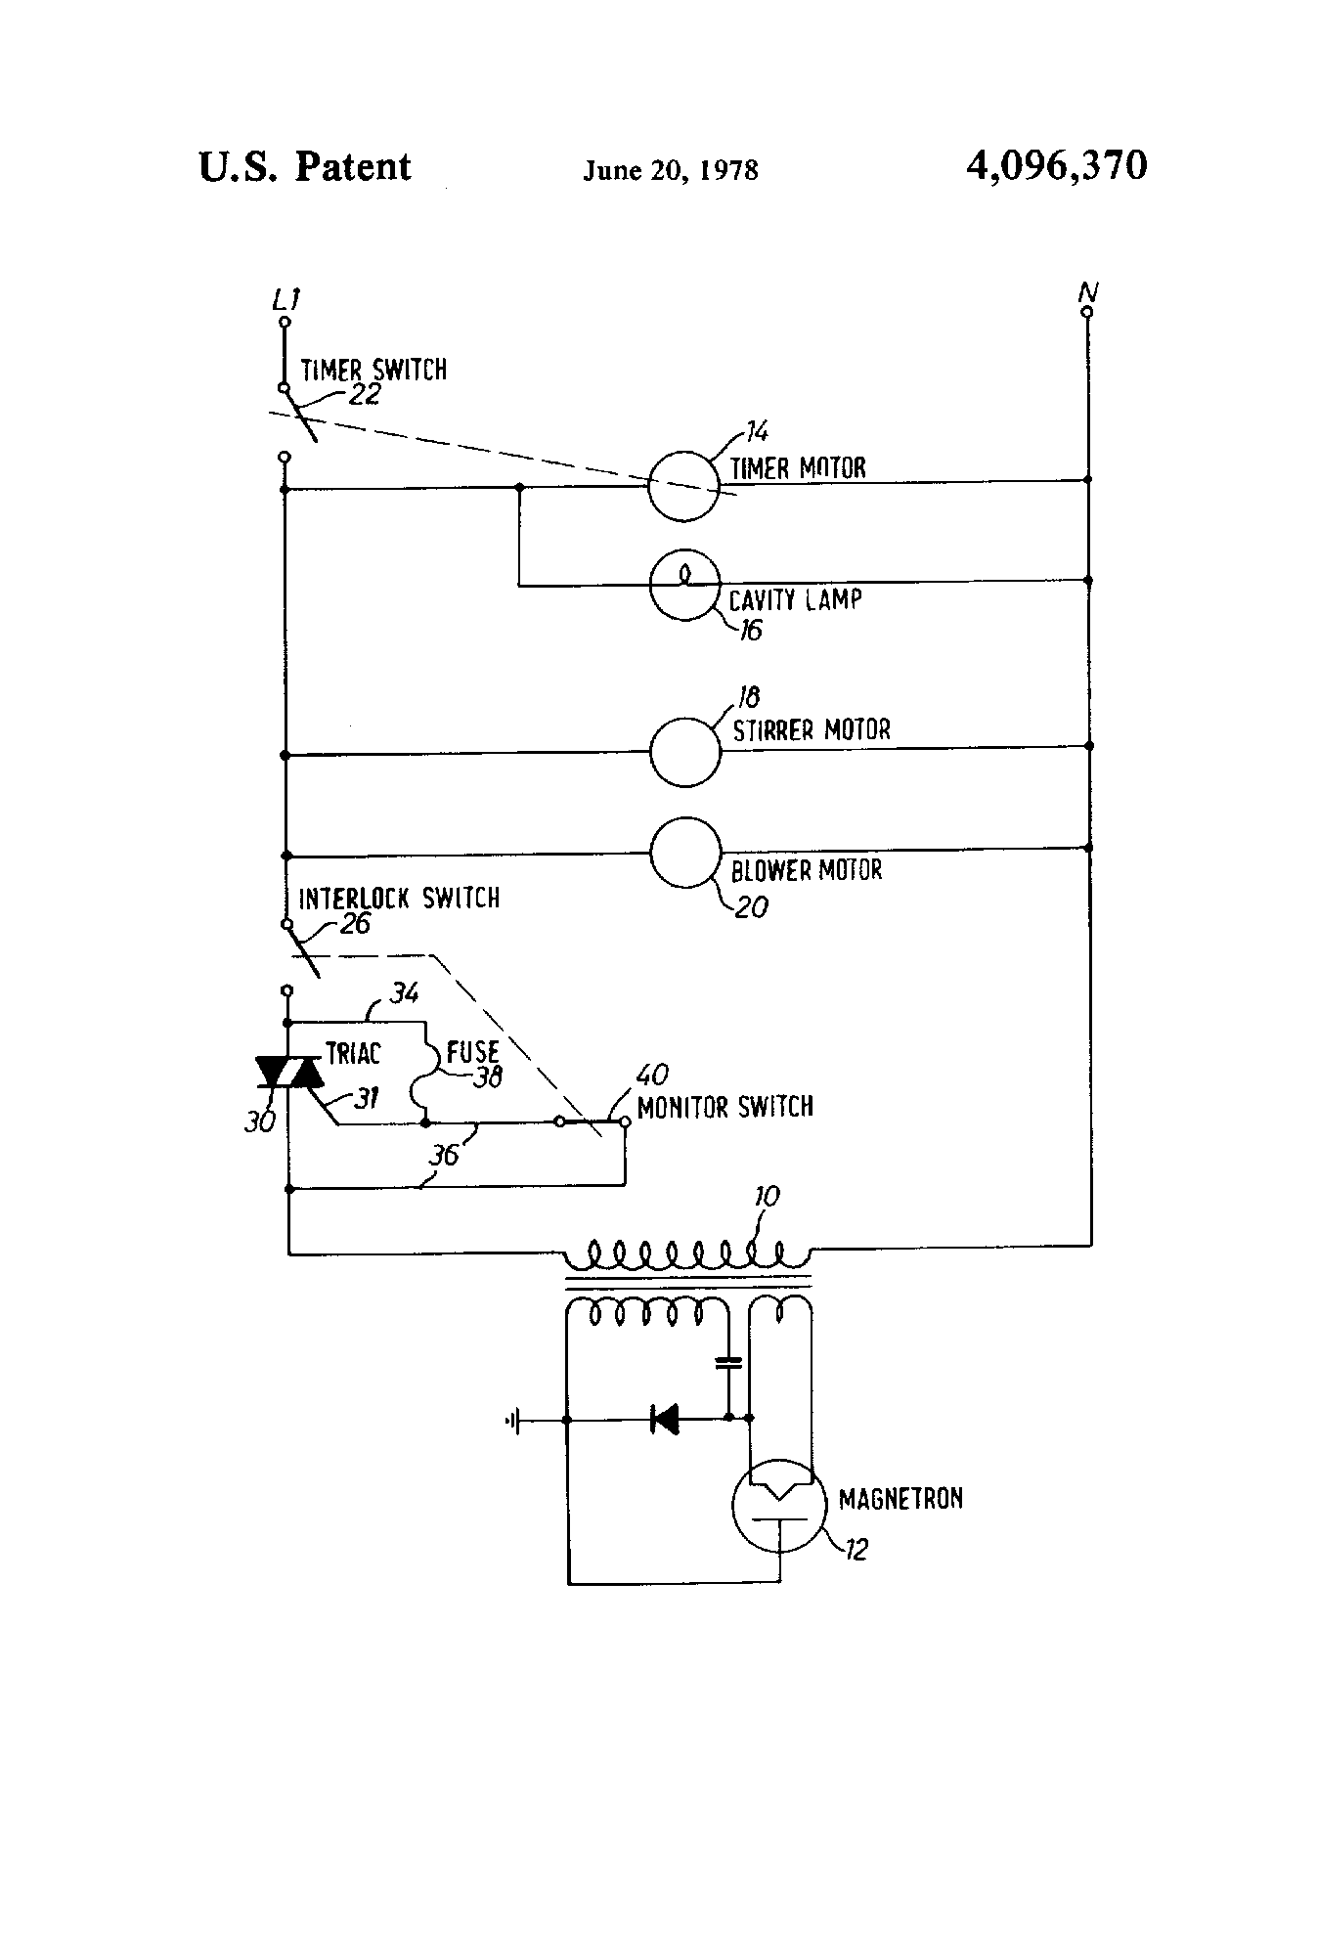

Lò vi sóng hay các thiết bị có những bộ phận bên trong tiếp xúc với điện áp cao sử dụng loại khóa này như một chức năng bắt buộc để ngăn người dùng mở cửa lò hay thậm chí tháo rời cái lò ra mà chưa ngắt điện: Khóa liên động (26) chỉ đóng khi cửa lò được đóng và khi khóa được đóng, cho phép nam châm (12) tạo ra dòng điện, ngược lại khóa liên động ngắt nguồn điện ngay khi cửa lò vi sóng được mở ra hay phần đằng sau lò bị lấy ra.



Trong xe hơi sử dụng hộp số tự động, khóa liên động ngăn hộp số rời khỏi vị trí Parking (đang đậu) trừ khi bàn đạp phanh được đè lên.

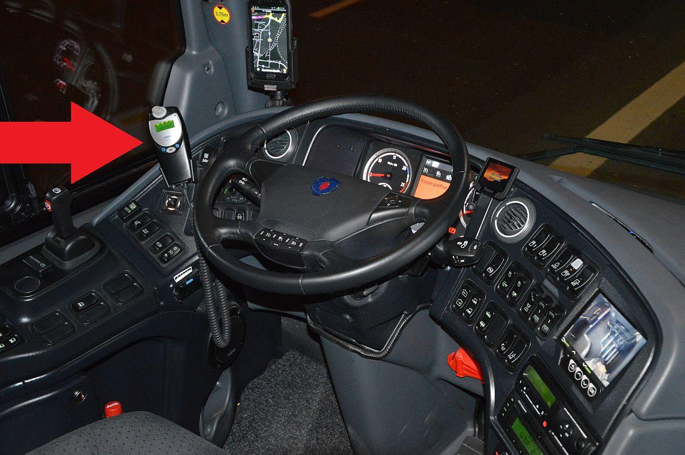

Đây cũng là một hệ thống khóa liên động. Khóa này yêu cầu tài xế phải thổi vào nó để kiểm tra nồng độ cồn trong hơi thở trước khi khởi động xe. Nếu nồng độ cồn vượt quá mức cho phép, xe sẽ không khởi động. Khóa này giúp ngăn ngừa tình trạng lái xe khi say của các tài xế.

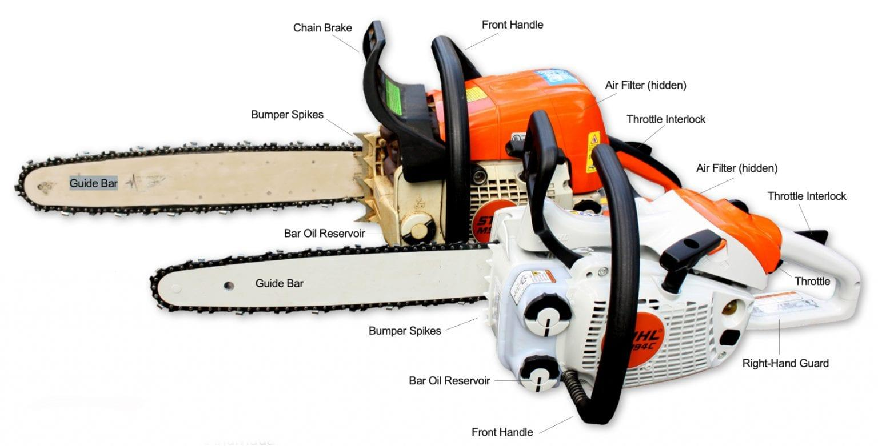

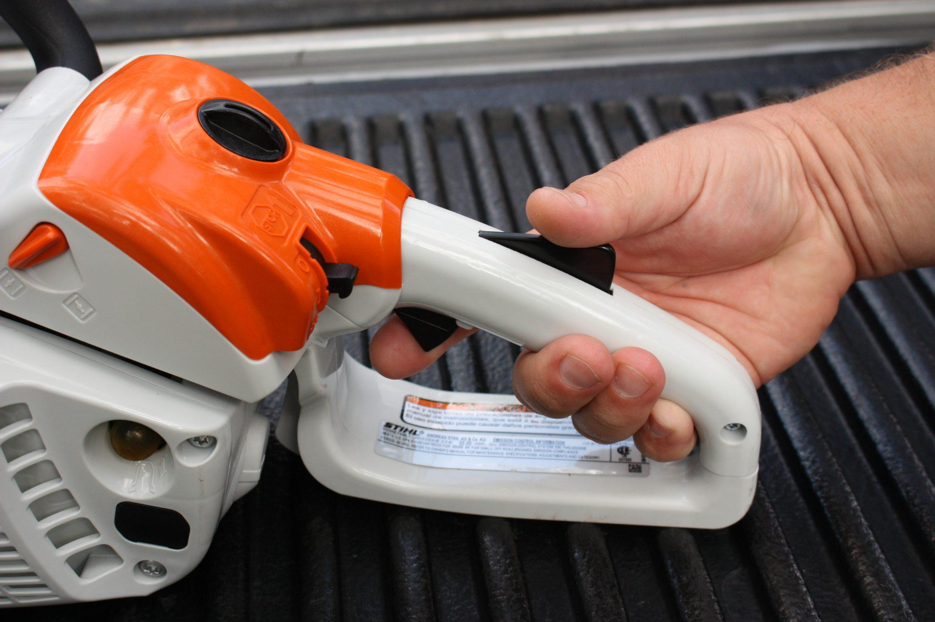

Một dạng khóa liên động khác là “công tắc chết” trong nhiều hệ thống an toàn, đặc biệt là trong xe lửa, máy cắt cỏ, cưa máy. Ví dụ như cưa máy, người vận hành nó phải đè cái công tắc để cưa chạy được. Trong trường hợp người dùng mất kiểm soát, công tắc sẽ được nhả ra và cưa sẽ ngừng lại.

### Khóa trong (lock-ins)

Khóa trong giữ cho một hành động được tiếp tục, ngăn người dùng kết thúc hành động đó quá sớm.

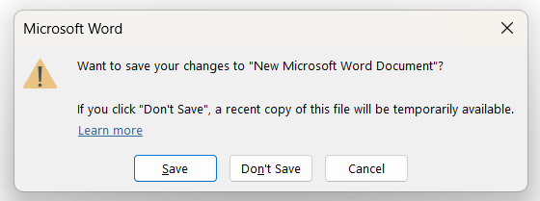

Khóa trong xuất hiện ở rất nhiều phần mềm máy tính như Word, Excel…, khi mà người dùng cố thoát khỏi ứng dụng mà chưa lưu lại công việc của họ. Phần mềm sẽ ngăn việc đó bằng cách tạo một thông báo hỏi người dùng có thật sự muốn như thế không. Như thông báo thoát của Word, người dùng có 3 lựa chọn: thoát và lưu, thoát và không lưu, hoặc quay lại làm việc tiếp. Tác giả thích nó đến nỗi ông ấy dùng nó để lưu luôn thay vì nhấn lưu trước rồi thoát, biết rằng mình sẽ được cung cấp một cách đơn giản hơn để lưu. Cái từng là thông báo lỗi, giờ đây là một lối tắt hiệu quả.

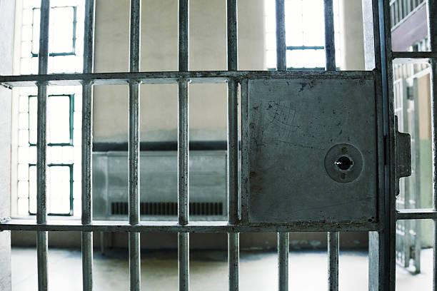

Khóa trong cũng khá dễ thấy trong đời thường, chẳng hạn như khóa trong buồng giam trong tù, khóa trong cũi của trẻ em, có tác dụng ngăn một người nào đó ra khỏi khu vực.

Vài công ty cố gắng khóa người dùng trong sản phẩm của họ bằng cách làm thiết bị của công ty họ hoạt động mượt mà với nhau nhưng không thể hoạt động với thiết bị của công ty khác. Mục tiêu là tận dụng thiết kế đó như một chiến lược kinh doanh: khi người dùng đã quen với một hệ thống, họ sẽ đi theo nó lâu dài và không muốn thay đổi. Một ví dụ điển hình là Apple vài năm trước đây, khi họ sản xuất sạc điện thoại và iPhone của họ sao cho chỉ có đầu cắm từ cục sạc của hãng mới cắm vừa iPhone. Cục sạc của hãng khác không thể cắm vừa iPhone và cục sạc của Apple cũng không dùng được cho điện thoại hãng khác.

### Khóa ngoài (lockouts)

Nếu khóa trong giữ người trong một khu vực hay ngăn chặn một hành động cho tới khi cái hành động mong muốn được thực thi, khóa ngoài ngăn một người nào đó đi vào một khu vực nguy hiểm, hoặc ngăn chặn một sự kiện được xảy ra.

~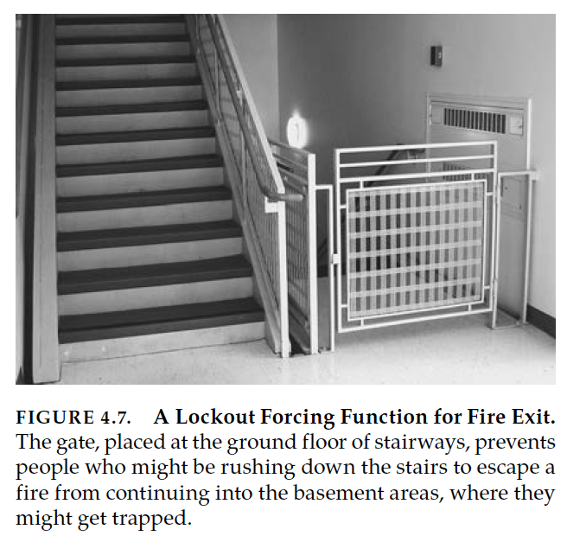

Một ví dụ tốt là cửa ngăn người xuống tầng hầm thường thấy trong cái tòa nhà ở Mỹ. Khi có sự cố cháy nổ, con người thường tháo chạy một cách hoảng loạn, phi xuống cầu thang, có thể chạy qua tầng trệt và xuống luôn tầng hầm, nơi mà họ có thể bị kẹt. Cách giải quyết là không cho người dùng xuống tầng hầm một cách dễ dàng.

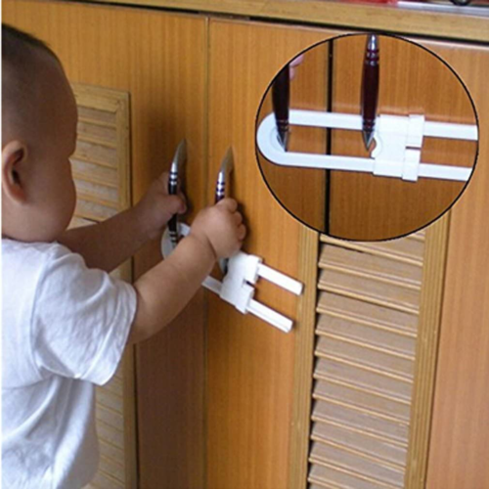

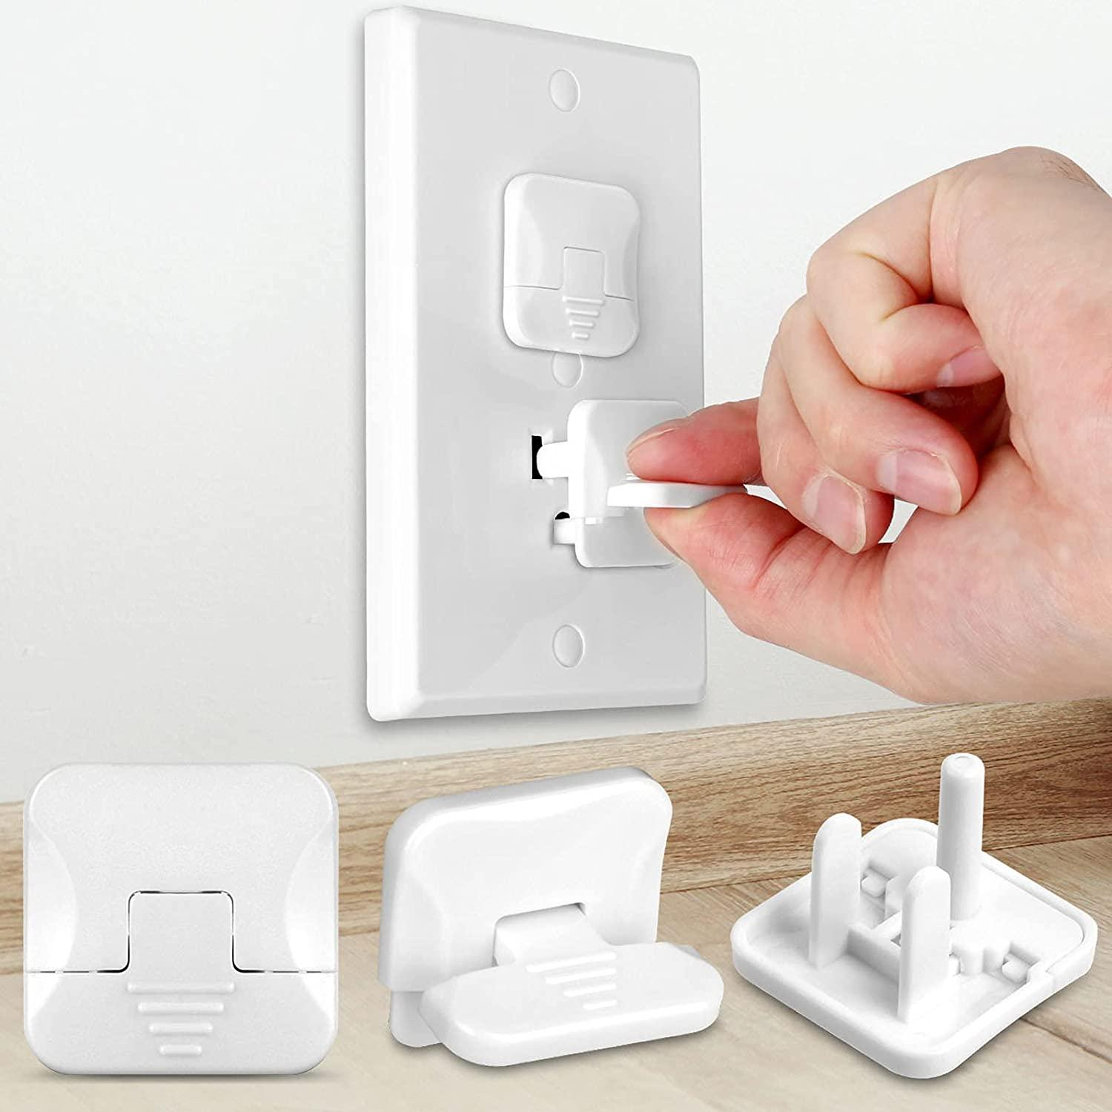

Khóa ngoài thường được dùng cho mục đích an toàn, chẳng hạn như khóa tủ ngăn ngừa trẻ em, miếng che ổ cắm điện

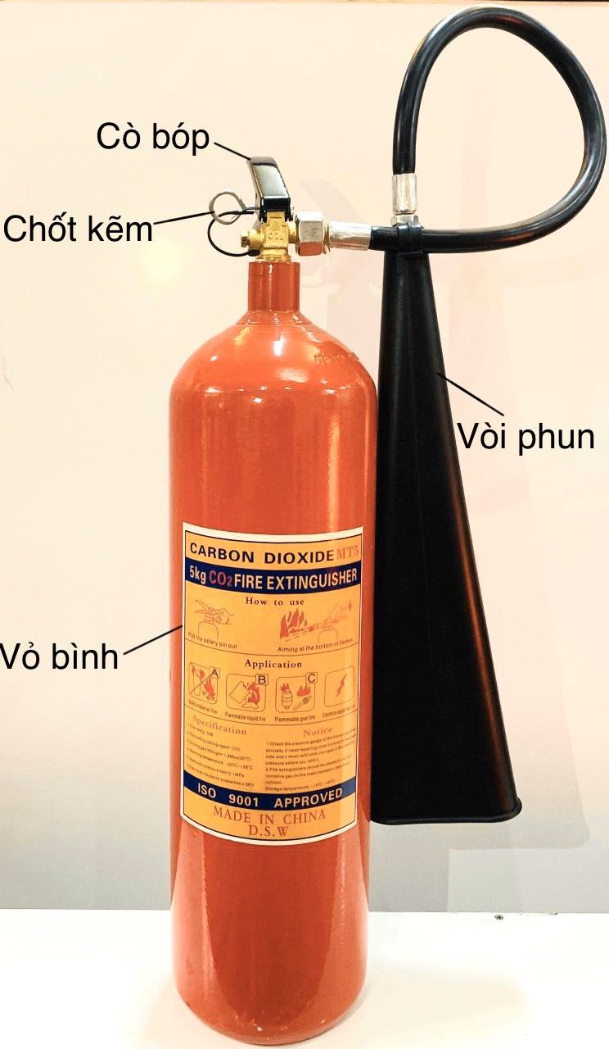

Cái chốt trên bình chữa cháy dùng để ngăn người dùng sử dụng bình khi chưa rút chốt ra. Nó cũng là một khóa ngoài để ngăn việc ai đó vô ý làm cái bình xả ra.

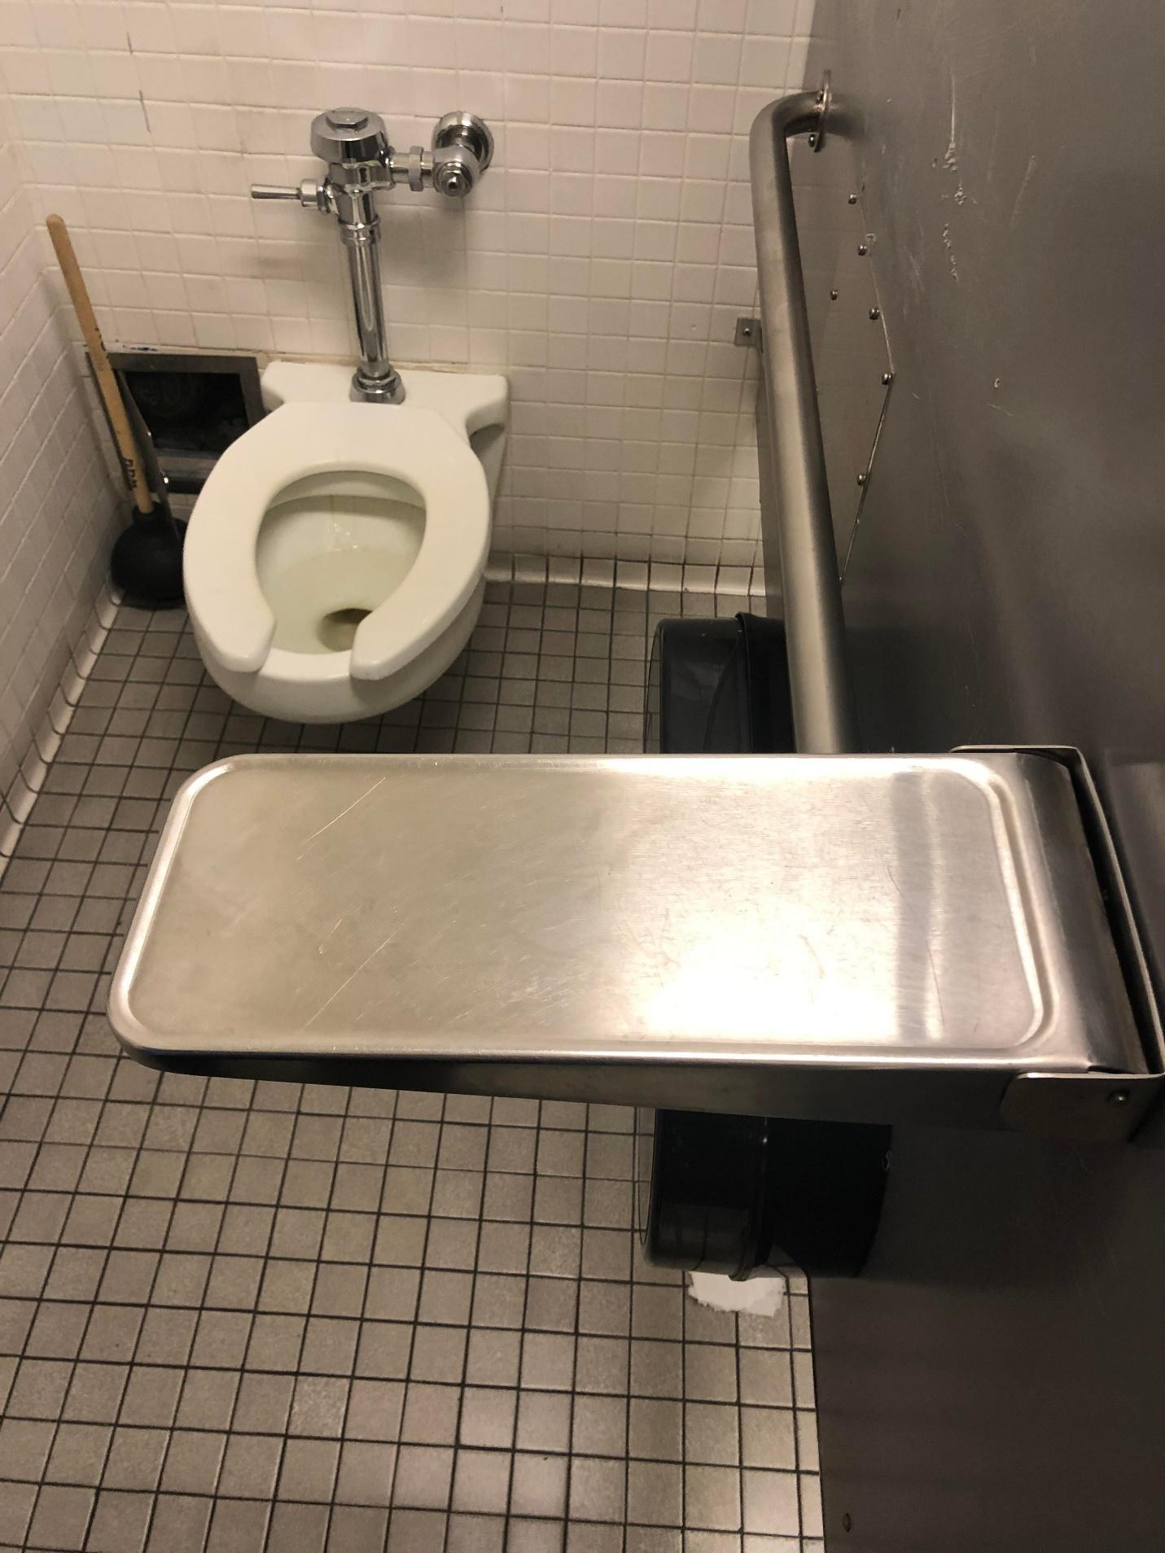

Một vài thiết bị khác tận dụng chức năng bắt buộc. Trong một số nhà vệ sinh công cộng, khi mở cửa đi vào toilet sẽ có một cái kệ như này. Ban đầu, nó sẽ nằm dọc hướng lên. Khi bạn bước vào, bạn hạ nó xuống nằm ngang như hình, bạn có thể để túi xách, lý nước…lên nó, dùng trọng lượng để giữ nó. Khi nó nằm ngang, nó chặn cái cửa toilet không cho người bên ngoài mở. Đây là một thiết kế thông minh.

## Quy ước, ràng buộc và affordance

Ở chương 1, chúng ta đã tìm hiểu về sự khác nhau giữa affordance, perceived affordance và các ký hiệu. Các affordance chỉ ra những hành động có thể xảy ra, nhưng chúng chỉ có thể thấy được nếu chúng có thể được cảm nhận: perceived affordance. Các ký hiệu của perceived affordance giúp cho người dùng quyết định hành động nào khả thi. Nhưng làm cách nào để một người từ việc nhận thức được một affordance đi đến hiểu được hành động cần làm? Qua các quy ước.

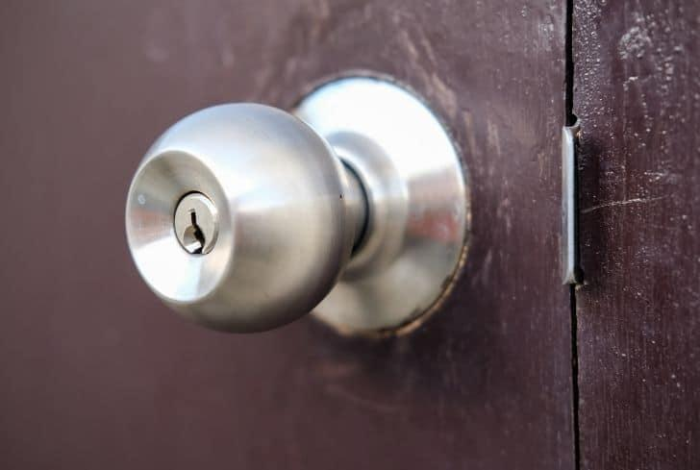

Cái tay nắm cửa có perceived affordance cho người dùng biết được nó có thể nắm. Nhưng để biết được cái tay nắm có thể dùng để mở cửa, người dùng phải học được. Nó là một đặc điểm văn hóa, tay nắm, thanh cầm, khi đặt lên cửa là được dùng để mở cửa.

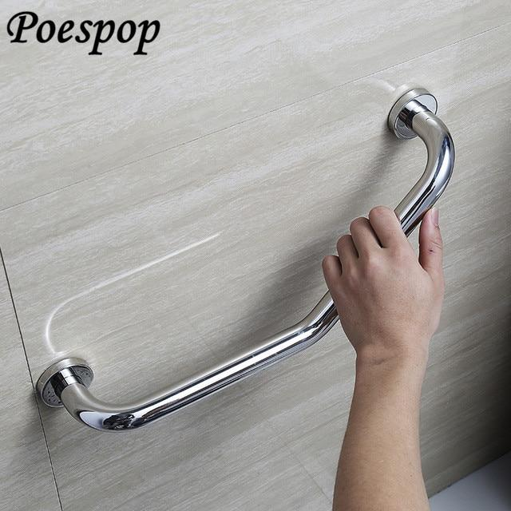

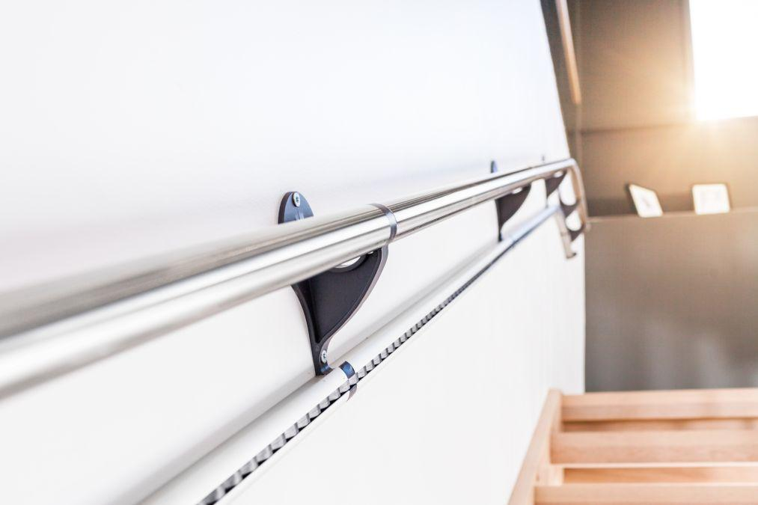

Nhưng nếu cái tay cầm được gắn trên tường, nó lại mang ý nghĩa khác. Nó có thể được dùng để bám vào để hỗ trợ cho việc đi lại, leo cầu thang. Chắc chắn những thanh này không dùng để mở cái tường ra.

### Quy ước là các ràng buộc văn hóa





Quy ước là một dạng đặc biệt của ràng buộc văn hóa. Ví dụ như cách ăn uống của con người chịu ảnh hưởng mạnh mẽ từ các ràng buộc và quy ước. Văn hóa khác nhau ăn bằng dụng cụ khác nhau, ví dụ như người châu Á dùng đũa, người châu Âu dũng dao, nĩa. Tương tự, cách ăn mặc, giao tiếp, cũng khác nhau.

Mặc dù các quy ước đưa ra các hướng dẫn có giá trị trong đa số tình huống. Sự tồn tại của chúng lại có thể gây khó khăn cho việc thay đổi. Hãy xem câu chuyện về cái thang máy được điều khiển điểm đến.

### Khi quy ước thay đổi: trường hợp của thang máy điều khiển điểm đến

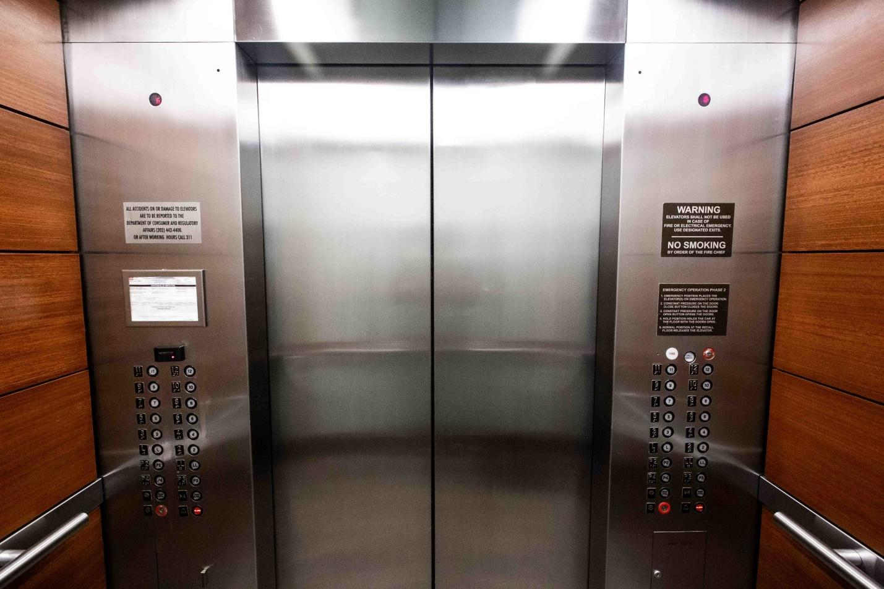

Cái thang máy chúng ta hay dùng, mình gọi thang ở ngoài, thang tới đón mình, mình bước vào, chọn số tầng mình muốn đến, thang đưa mình đến tầng đó, mình bước ra. Thiết kế này có một nhược điểm là nếu có nhiều người cùng vào thang và chọn nhiều tầng khác nhau, thang sẽ đi rất lâu, đặc biệt là đối với những người muốn đến tầng cao nhất.

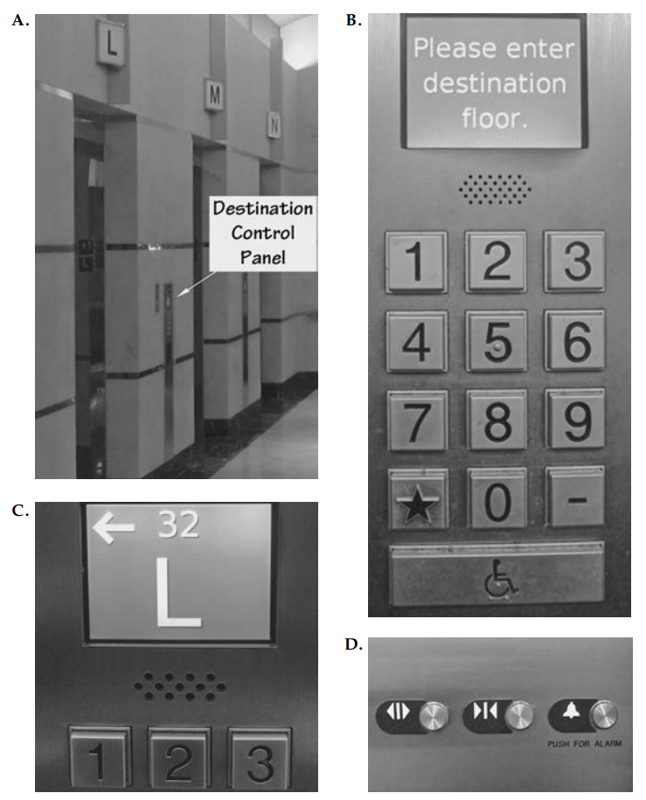

Thang máy điều khiển điểm đến được phát minh vào năm 1985. Cách hoạt động của nó như sau: người dùng sẽ nhập tầng muốn đến ở cái bảng bên ngoài thang máy như hình A và B. Sau khi nhập tầng vào bảng, màn hình sẽ hiển thị số tầng đã nhập và chỉ định thang máy cho người dùng như hình C, người dùng nhập tầng 32 và hệ thống chỉ định người dùng đi thang máy L, thang đầu tiên bên trái ở hình A. Bên trong thang máy chỉ có nút mở, đóng cửa, báo động như hình D. Người dùng không thể chọn tầng bên trong thang máy. Đây là thiết kế hiệu quả, nhưng nó lại gây khó hiểu cho những người đã quen với cái thang máy truyền thống. Vì nó vi phạm quy ước, các tục lệ khi đi thang máy.

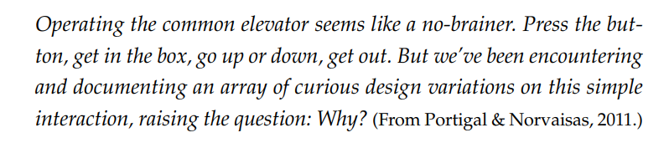 Nó gây khó chịu cho cả những người thiết kế chuyên nghiệp, làm họ phải viết cả một bài báo chỉ để phàn nàn về cái thang máy mới này.

### Phản ứng của con người về sự thay đổi quy ước

Con người thường sẽ phản đối và phàn nàn mỗi khi có sự một sự thay đổi nào đấy được đưa vào cái hệ thống mà họ đã quá quen sử dụng. Khi này, quy ước bị vi phạm: con người sẽ phải học sự thay đổi đó. Lợi ích của sự thay đổi đem lại không quan trọng, bản thân sự thay đổi mới gây khó chịu. Cái thang máy điều khiển điểm đến chỉ là 1 trong nhiều ví dụ.

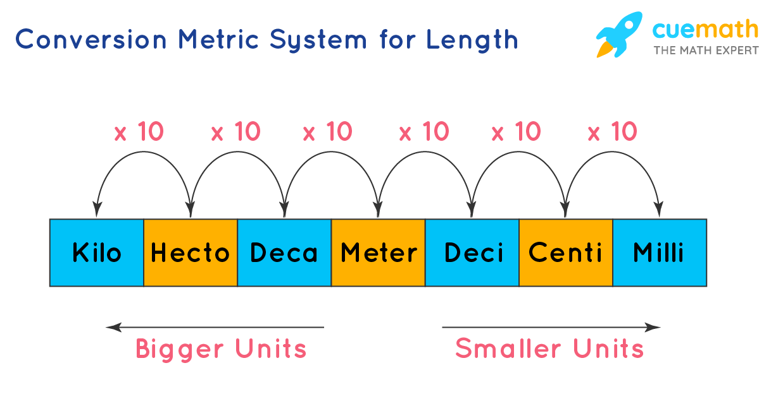

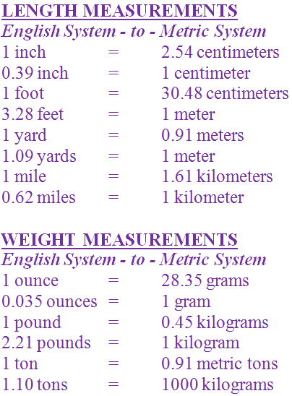



Hệ thống đo lường mét được sử dụng gần như mọi nơi trên thế giới. Nó logic, dễ học, dễ dùng trong việc tính toán, nó hơn hệ thống đo lường của Anh hầu như về mọi mặt. Đến ngày nay, đã hơn 2 thế kỉ kể từ khi người Pháp phát minh ra hệ mét vào những năm 1790, vẫn còn 3 nước dùng hệ mét làm hệ thống đo lường chính: Mỹ, Liberia và Myanmar. Cả người Anh cũng đang dần chuyển sang hệ mét. Tại sao họ vẫn chưa thay đổi? Tác giả cũng cho điều này là do con người khó thay chấp nhận sự thay đổi.

Tính nhất quán trong thiết kế là cực kì quan trọng. Nó nghĩa là những bài học kinh nghiệm từ một hệ thống phải dễ dàng chuyển giao qua những hệ thống khác. Nói khái quát hơn, sự nhất quán phải được tuân theo. Nếu cái mới chỉ tốt hơn cái cũ một tí thì tốt nhất là không thay đổi. Nhưng nếu có thay đổi, thì mọi người phải cùng thay đổi. Nhiều người sử dụng nhiều hệ thống khác nhau sẽ gây khó hiểu. Khi mà cái mới tốt hơn cái cũ rất nhiều, thì lợi ích của việc thay đổi lớn hơn khó khăn của sự thay đổi. Chỉ vì nó khác không có nghĩa là nó không tốt. Nếu chúng ta chỉ bám lấy cái cũ, chúng ta sẽ không bao giờ tiến bộ.

## Vòi nước: một trường hợp lịch sử thiết kế

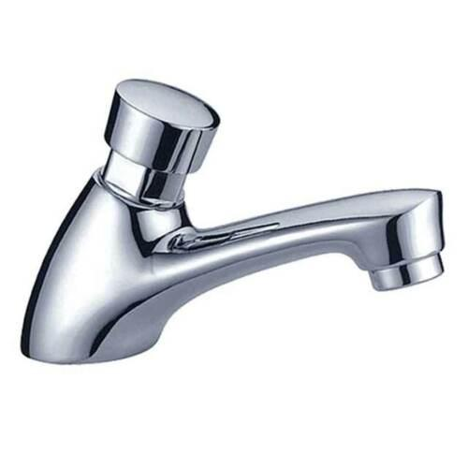

Nghe có vẻ khó tin là cái vòi nước chúng ta hay dùng sẽ có ngày cần một hướng dẫn sử dụng. Nhưng khi mà tác giả tham gia một cuộc hội nghị ở Anh, ông ta nhận được tờ rơi giới thiệu về khu vực xung quanh, trên đó có hướng dẫn sử dụng vòi nước: “Vòi nước ở bồn rửa tay được vận hành bằng cách nhấn nhẹ xuống”. Sau đó, ông phát hiện ra rất nhiều người gặp vấn đề với cái vòi nước ở đây, có người thì cố vặn nó, có người thì phải đi hỏi người khác cách hoạt động của nó. Vòi nước ở đây cũng giống cái thiết kế ở trên, cái vòi từ ngoài nhìn vào, đúng ra nó phải quay, không phải ấn xuống.

Theo quy ước chung của thế giới, vặn vòi nước chiều kim đồng hồ là để mở, ngược chiều kim đồng hồ là để tắt, giống như vặn ốc.

 Nếu vòi nước dùng một cái thanh để vận hành, thì người dùng sẽ không nghĩ là họ phải vặn nó, họ sẽ nghĩ là họ phải kéo hoặc đẩy. Để đáp ứng tính nhất quán, kéo tay cầm ra sẽ là mở vòi nước, đẩy vào là đóng.

Nếu có chế độ nóng, lạnh, thì vòi bên trái sẽ là nóng, vòi bên phải sẽ là lạnh.

Dù vậy, có khá nhiều nhà thiết kế quyết định vứt bỏ sự nhất quán để đưa cái nét thiết kế riêng của họ. Kết quả là những quy ước vừa nêu bị vi phạm, gây khó khăn cho người dùng.

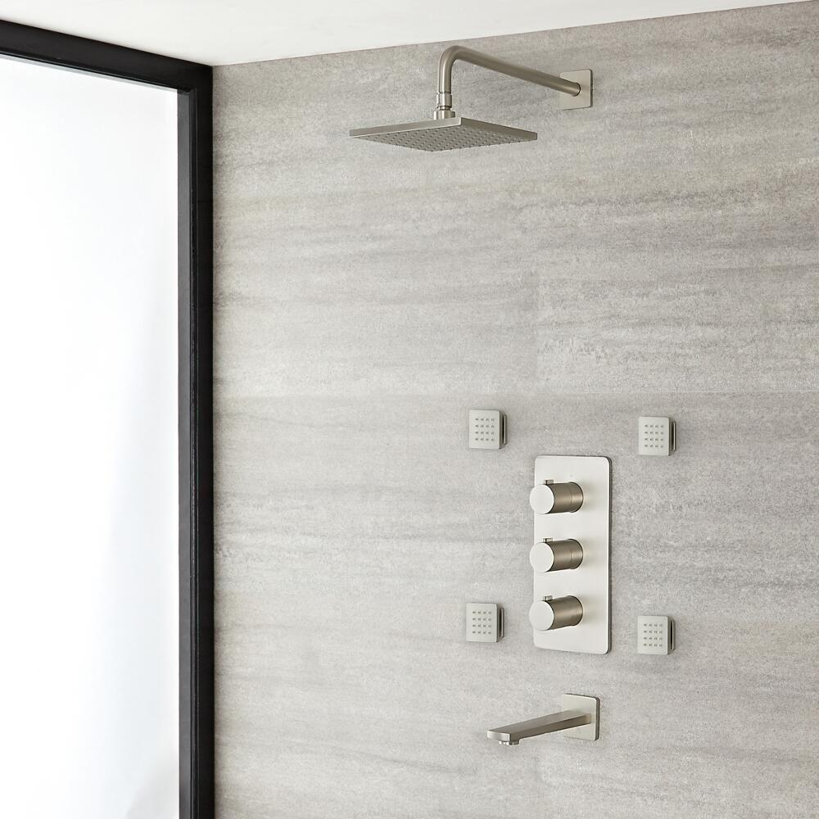

Tương tự với cái vòi nước cần nhấn vào lúc nãy, thiết kế vòi nước này cũng vi phạm quy ước chung. Đâu là cái tay cầm để điều khiển vòi nước dưới, nước nóng lạnh, hay vòi hoa sen ở trên? Phản hồi trong việc sử dụng vòi nước đến cũng khá nhanh để người dùng nhận ra và chỉnh sửa, chẳng hạn khi vặn nhầm nước quá nóng hoặc quá lạnh, người dùng có thể cảm nhận nó và nhanh chóng vặn cái vòi hướng ngược lại.

Có nhiều thiết kế vòi nước khác nhau đến nỗi, quy ước về vòi nước gần như không tồn tại ở Anh, khi nó bị vi phạm quá nhiều.

Nếu mọi thứ thất bại, hãy tiêu chuẩn hóa

Khi không có cách giải quyết nào khả thi, hãy thiết kế tất cả mọi thứ như nhau, để người dùng chỉ phải học một lần. Nếu mọi nhà thiết kế vòi nước có thể đồng ý với một tiêu chuẩn chung, thì chúng ta sẽ phải chỉ học tiêu chuẩn đó đúng một lần, và áp dụng cho mọi cái vòi nước mà chúng ta gặp.

Nếu bạn không thể đưa kiến thức vào trong thiết bị, hãy đặt một ràng buộc văn hóa: tiêu chuẩn hóa những gì phải được giữ trong đầu. Những tiêu chuẩn nên phản ánh mô hình khái niệm tâm lí, không phải những cơ chế vật lý.

Tiêu chuẩn đơn giản hóa cuộc sống con người. Cùng lúc, tiêu chuẩn gợi ý những cải tiến trong tương lai. Thường có những khó khăn về chính trị trong việc đồng ý một tiêu chuẩn chung. Tuy nhiên, khi mọi thứ thất bại, tiêu chuẩn hóa là con đường đi tiếp.

## Dùng âm thanh làm ký hiệu

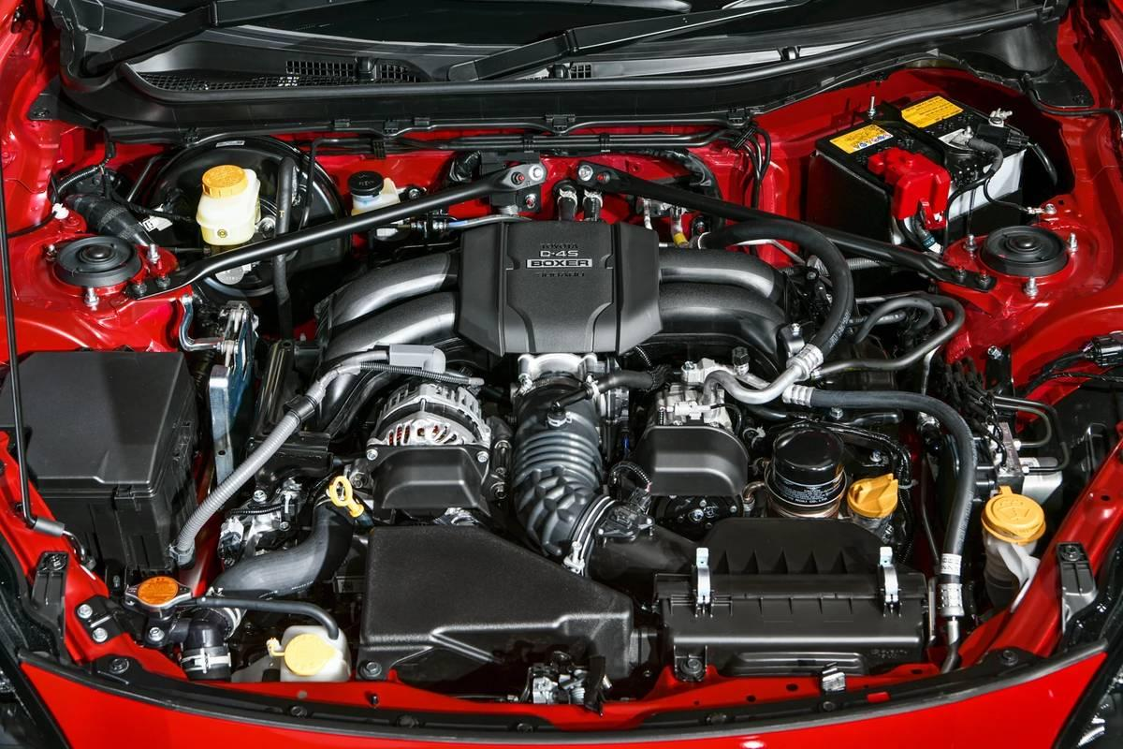

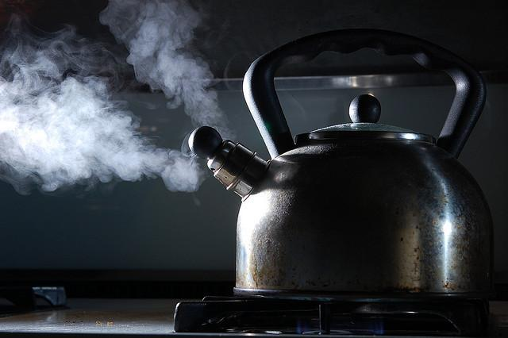

Đôi khi thứ chúng ta cần không thể thấy được. Chẳng hạn như âm thanh, âm thanh có thể cung cấp thông tin mà những thứ khác không cung cấp được. Âm thanh có thể nói cho chúng ta cái gì đang hoạt động tốt hoặc cần được sửa chữa, bảo trì, ví dụ như khi bộ phận máy móc bị hư, nó sẽ phát âm thanh khác cái âm thanh nó hay phát mọi ngày. Nó còn có thể giúp chúng ta tránh khỏi tai nạn, ví dụ như tiết rít của ấm nước khi được đun sôi kêu chúng ta tắt bếp đi.



Âm thanh xác nhận một hành động đang được diễn ra, như tiếp beep khi bấm nút, tiến tít tít khi điện thoại đang chờ đường dây bên kia bắt máy.



Âm thanh trong tự nhiên cũng quan trọng như thông tin hình ảnh vì nó cho chúng ta biết về những thứ chúng ta không nhìn thấy được. Âm thanh tự nhiên phản ánh những vật thể tự nhiên, ví dụ như ghi gõ vào một vật, âm thanh phát ra giúp chúng ta biết được nó làm bằng vật liệu gì, rỗng hay đặc, cứng hay mềm, trơn hay nhẵn…

Âm thanh tạo ra khi 2 vật tương tác nhau cũng cho ta biết chúng đang đâm nhau, trượt, vỡ…

Âm thanh rất có ích, nhưng đôi khi nó cũng khá phiền phức, chẳng hạn như khi hàng xóm nhà bạn quyết định bật karaoke vào 10h đêm thứ Sáu khi bạn đang cố nghỉ ngơi.

Khi âm thanh đóng vai trò cung cấp phản hồi từ những sự kiện xung quanh, thì sự thiếu âm thanh dẫn đến những vấn đề chúng ta gặp phải khi thiếu sự phản hồi.

### Khi im lặng gây chết người





Xe điện cực kì im lặng. Âm thanh duy nhất chúng tạo ra đến từ bánh xe, không khi, và lâu lâu, tiếng rít của động cơ điện. Đa số người bình thường có thể không có vấn đề gì với chuyện này, nhưng người mù thì có, những người phải phụ thuộc vào âm thanh từ xe cộ để băng qua đường. Bộ Giao thông Mỹ cũng khẳng định, người đi bộ dễ bị đâm bởi xe điện hơn xe dùng động cơ đốt trong. Nguy hiểm nhất là khi những chiếc xe điện đi chậm, khi mà chúng gần như không tạo ra âm thanh. Âm thanh từ các phương tiện giao thông là những ký hiệu cho thấy sự có mặt của chúng trên đường.

Việc thêm âm thanh vào xe để báo hiệu không có gì mới. Xe tải phải có tiếng beep beep khi đang lùi xe, kèn xe. Các hãng sản xuất xe điện cũng đang thêm âm thanh vào xe của họ, như Porsche gắn loa trên bản xe thử để mô phỏng tiếng động cơ đốt trong.

Những nguyên tắc khi thiết kế âm thanh cho xe điện:

* Báo hiệu: âm thanh phải báo hiệu sự có mặt của xe
* Định hướng: âm thanh phải cho người nghe biết được vị trí của xe, tốc độ, và xe đang tiến gần hay xa người nghe.
* Không gây phiền: Vì trên đường sẽ có rất nhiều xe di chuyển, quá nhiều âm thanh sẽ gây khó chịu.
* Tiêu chuẩn hóa và cá nhân hóa: Tiêu chuẩn hóa giúp cho âm thanh của mọi xe điện đều có thể nhận diện được. Nếu mỗi xe khác nhau quá nhiều, chúng có thể gây rối. Cá nhân hóa có 2 chức năng: an toàn và marketing. Ở góc nhìn an toàn, khi có nhiều xe trên đường, cá nhân hóa sẽ giúp cho việc theo dõi xe. Ở góc nhìn marketing, cá nhân hóa làm mỗi hãng xe đều có đặc điểm riêng, phù hợp với hình ảnh thương hiệu.

Sau nhiều năm cố gắng để làm cho ô tô chạy êm hơn, ai có thể nghĩ rằng một ngày chúng ta sẽ phải dành nhiều năm nỗ lực và hàng chục triệu đô la để thêm lại âm thanh?

## Tổng kết chương 4

### Nội dung

* Ràng buộc giúp giới hạn các hành động con người có thể làm. Có 4 loại ràng buộc: vật lí, văn hóa, ngữ nghĩa, logic.
* Quy ước là một hình thức của ràng buộc văn hóa, thường đi liền với cách ứng xử của con người. Vài quy ước quyết định những hành động nào làm được, những quy ước khác lại cấm các hành động đó.
* Chức năng bắt buộc là một dạng ràng buộc vật lý: những tình huống mà hành động bị giới hạn để sự thất bại ở một giai đoạn nào đó ngăn ngừa bước tiếp theo được thực hiện.
* Trong lĩnh vực kỹ thuật an toàn, chức năng bắt buộc xuất hiện với các tên gọi khác:
  + Khóa liên động: bắt các hành động phải diễn ra theo đúng thứ tự.
  + Khóa trong: giữ cho một hành động được tiếp tục, ngăn người dùng kết thúc hành động đó quá sớm
  + Khóa ngoài: ngăn một người nào đó đi vào một khu vực nguy hiểm, hoặc ngăn chặn một sự kiện được xảy ra.
* Con người không thích sự thay đổi. Họ sẽ phản đối và phàn nàn mỗi khi có sự một sự thay đổi nào đấy được đưa vào cái hệ thống mà họ đã quá quen sử dụng.

### Bài học cho các nhà thiết kế

* Phương pháp giải quyết tối ưu nhất phải giải quyết được vấn đề mấu chốt.
* Thiết kế sao cho hợp với nhu cầu của con người thay vì làm ngược lại.
* Tính nhất quán trong thiết kế là cực kì quan trọng.
* Nếu mọi thứ thất bại, hãy tiêu chuẩn hóa. Khi không có cách giải quyết nào khả thi, hãy thiết kế tất cả mọi thứ như nhau.
* Nếu cái mới chỉ tốt hơn cái cũ một tí thì tốt nhất là không thay đổi. Nhưng nếu có thay đổi, thì mọi người phải cùng thay đổi. Khi mà cái mới tốt hơn cái cũ rất nhiều, thì lợi ích của việc thay đổi lớn hơn khó khăn của sự thay đổi. Chỉ vì nó khác không có nghĩa là nó không tốt. Nếu chúng ta chỉ bám lấy cái cũ, chúng ta sẽ không bao giờ tiến bộ.